**ESCUELA SUPERIOR POLITECNICA DEL LITORAL**

FACULTAD DE ECONOMÍA Y NEGOCIOS

|  |  |
| --- | --- |
| **index_r35_c2** | **LogoFen_Sello** |

**“PROYECTO DE INVERSIÓN PARA LA CREACIÓN DE UN CEMENTERIO-MAUSOLEO PARA MASCOTAS EN LA CIUDAD DE GUAYAQUIL”**

**Proyecto de Grado**

Previa la obtención del Título de:

**INGENIERO EN GESTIÓN EMPRESARIAL INTERNACIONAL**

Presentado por

**Ana Virginia Crespo Véliz**

**Shirley Lissette Dávila Chávez**

**Jackeline Elizabeth Tumbaco Marcillo**

Guayaquil-Ecuador

2009

# DEDICATORIA

Dedicamos este proyecto a Dios por bendecirnos e iluminarnos con su gran sabiduría, a nuestros padres: Manuel Crespo y Anita Véliz, William Dávila y Elisa Chávez, Heriberto Tumbaco y Elizabeth Marcillo por ser el ejemplo a seguir en nuestras vidas y apoyarnos incondicionalmente durante nuestra formación académica.

A nuestros hermanos y hermanas que contribuyeron con palabras de aliento y apoyo en cada paso que dimos.

A todos nuestros profesores que nos aportaron con sus conocimientos y a nuestro tutor del presente proyecto MSc. Víctor Hugo Gonzáles por guiarnos durante la realización del trabajo.

Finalmente a nuestros amigos por su apoyo moral e intelectual brindado en el día a día durante todos estos 4 años de nuestra carrera universitaria.

# AGRADECIMIENTO

Agradecemos en primer lugar a Dios por darnos la vida, habernos iluminado día a día y haber guiado nuestros pasos durante toda la vida para culminar nuestra carrera universitaria.

A nuestros padres quienes fueron pilares importantes durante nuestra vida estudiantil, por habernos apoyado incondicionalmente y alentarnos a seguir luchando por nuestras metas a pesar de cada obstáculo que se nos presentaba.

A nuestros hermanos por ser nuestros leales amigos y sobre todo por luchar junto con nosotras por la realización de nuestros sueños.

A nuestros queridos profesores que impartieron sus conocimientos y resolvieron nuestras inquietudes con gran dedicación para formar profesionales de calidad con valores éticos y morales.

Agradecemos a todas las personas que de una u otra manera aportaron con un granito de arena para la realización del presente proyecto y además nos impulsaron a ser mejores cada día.

# TRIBUNAL DE GRADUACIÓN

\_\_\_\_\_\_\_\_\_\_\_\_\_\_\_\_\_\_\_\_\_\_\_

**MSc. Oscar Mendoza Macías**

Decano

\_\_\_\_\_\_\_\_\_\_\_\_\_\_\_\_\_\_\_\_\_\_\_

**MSc. Ivonne Moreno Aguí**

Presidente del Tribunal

\_\_\_\_\_\_\_\_\_\_\_\_\_\_\_\_\_\_\_\_\_\_\_

**MSc. Víctor Hugo Gonzáles**

Director

# DECLARACIÒN EXPRESA

“La responsabilidad por los hechos, ideas y doctrinas expuestas en este proyecto me corresponden exclusivamente, y el patrimonio intelectual de la misma a la ESCUELA SUPERIOR POLITECNICA DEL LITORAL”

\_\_\_\_\_\_\_\_\_\_\_\_\_\_\_\_\_\_\_\_\_\_\_

**ANA VIRGINIA CRESPO VÉLIZ**

\_\_\_\_\_\_\_\_\_\_\_\_\_\_\_\_\_\_\_\_\_\_\_

**SHIRLEY LISSETTE DÁVILA CHÁVEZ**

\_\_\_\_\_\_\_\_\_\_\_\_\_\_\_\_\_\_\_\_\_\_\_

**JACKELINE ELIZABETH TUMBACO MARCILLO**

Tabla de Contenidos

[DEDICATORIA 2](#_Toc254805069)

[AGRADECIMIENTO 3](#_Toc254805070)

[TRIBUNAL DE GRADUACIÓN 4](#_Toc254805071)

[DECLARACIÒN EXPRESA 5](#_Toc254805072)

[Tabla de Contenidos 6](#_Toc254805073)

[ÍNDICE DE TABLAS 9](#_Toc254805074)

[ÍNDICE DE FIGURAS 11](#_Toc254805075)

[CAPITULO I. ANÁLISIS Y JUSTIFICACIÓN 12](#_Toc254805076)

[1.1. Identificación y Justificación del Problema 12](#_Toc254805077)

[1.2. Objetivos: general y específicos 14](#_Toc254805078)

[Objetivo General 14](#_Toc254805079)

[Objetivos Específicos 14](#_Toc254805080)

[Alcance de la Investigación Planteada 15](#_Toc254805081)

[2. CAPITULO II. ESTUDIO DE MERCADO 16](#_Toc254805082)

[2.1. Investigación de Mercado 16](#_Toc254805083)

[2.1.1. Perspectivas de la Investigación 16](#_Toc254805084)

[2.1.2. Fuentes de Información 18](#_Toc254805085)

[2.1.3. Planteamiento del Problema 19](#_Toc254805086)

[2.1.4. Objetivos 20](#_Toc254805087)

[2.1.5. Plan de Muestreo 21](#_Toc254805088)

[2.1.6. Encuestas 23](#_Toc254805089)

[3. CAPITULO III. PLAN DE MARKETING 46](#_Toc254805090)

[3.1. Descripción del Servicio 46](#_Toc254805091)

[3.2. Plan Estratégico 47](#_Toc254805092)

[3.2.1. Misión 47](#_Toc254805093)

[3.2.2. Visión 47](#_Toc254805094)

[3.2.3. Objetivos 47](#_Toc254805095)

[3.2.4. Matriz Boston Consulting Group 48](#_Toc254805096)

[3.2.5. Matriz Oportunidades Producto-Mercado (Ansoff) 51](#_Toc254805097)

[3.2.6. Análisis de ambiente externo e interno 52](#_Toc254805098)

[3.3. Mercado Meta 62](#_Toc254805099)

[3.3.1. Macro-Segmentación 62](#_Toc254805100)

[3.3.2. Micro-Segmentación 62](#_Toc254805101)

[3.4. Posicionamiento 62](#_Toc254805102)

[3.4.1. Estrategia de Posicionamiento 62](#_Toc254805103)

[3.5. Análisis de las Fuerzas de Porter 63](#_Toc254805104)

[3.5.1. Competencia Actual 63](#_Toc254805105)

[3.5.2. Competidores Potenciales 63](#_Toc254805106)

[3.5.3. Productos sustitutos 64](#_Toc254805107)

[3.5.4. Proveedores 64](#_Toc254805108)

[3.5.5. Clientes 65](#_Toc254805109)

[3.6. Marketing Mix 65](#_Toc254805110)

[3.6.1. Producto (Servicio) 65](#_Toc254805111)

[3.6.2. Precio 65](#_Toc254805112)

[3.6.3. Plaza 67](#_Toc254805113)

[3.6.4. Promoción 67](#_Toc254805114)

[4. CAPITULO IV. ANALISIS TÉCNICO 79](#_Toc254805115)

[4.1. Localización del Proyecto 79](#_Toc254805116)

[4.2. Análisis del Tamaño del Cementerio-Mausoleo 80](#_Toc254805117)

[4.2.1. Diseño del Cementerio-Mausoleo 80](#_Toc254805118)

[4.2.2. Distribución de las Áreas del Cementerio-Mausoleo 81](#_Toc254805119)

[**4.3.** **Balance de Equipos** 83](#_Toc254805120)

[**4.4.** **Balance de Personal** 84](#_Toc254805121)

[4.5. Estructura Organizacional 85](#_Toc254805122)

[4.5.1. Organigrama 86](#_Toc254805123)

[4.5.2. Funciones del personal 87](#_Toc254805124)

[4.6. Inversión para la Organización 92](#_Toc254805125)

[4.7. Costos de la Operación Administrativa 93](#_Toc254805126)

[5. CAPITULO IV. ESTUDIO FINANCIERO 94](#_Toc254805127)

[5.1. Inversión del Proyecto 94](#_Toc254805128)

[5.1.1. Activos Fijos 94](#_Toc254805129)

[5.1.2. Capital de Trabajo 95](#_Toc254805130)

[5.2. Financiamiento del Proyecto 96](#_Toc254805131)

[5.3. Presupuesto de Gastos 96](#_Toc254805132)

[5.3.1. Constitución 96](#_Toc254805133)

[5.3.2. Personal 97](#_Toc254805134)

[5.3.3. Otros Gastos (Costos Operativos) 98](#_Toc254805135)

[5.4. Presupuestos de Ingresos 99](#_Toc254805136)

[5.5. Resultados y Situación Financiera 99](#_Toc254805137)

[5.5.1. Flujo de Caja del Proyecto sin Financiamiento 99](#_Toc254805138)

[5.6. Precio de Equilibrio 100](#_Toc254805139)

[5.7. Evaluación Financiera 101](#_Toc254805140)

[5.7.1. Valor Actual Neto (Proyecto Puro) 101](#_Toc254805141)

[5.7.2. Tasa Interna de Retorno 101](#_Toc254805142)

[5.8. Flujo de Caja del Proyecto con Financiamiento 101](#_Toc254805143)

[5.8.1. Amortización de la Deuda 102](#_Toc254805144)

[5.8.2. VAN (Del proyecto del Inversionista) 103](#_Toc254805145)

[5.8.3. TIR (Del Proyecto del Inversionista) 103](#_Toc254805146)

[5.8.4. ANALISIS DE SENSIBILIDAD 103](#_Toc254805147)

[5.8.5. PAYBACK (Del Inversionista) 105](#_Toc254805148)

[6. CONCLUSIONES Y RECOMENDACIONES 107](#_Toc254805149)

[Conclusiones 107](#_Toc254805150)

[Recomendaciones 109](#_Toc254805151)

[BIBLIOGRAFIA 110](#_Toc254805152)

# ÍNDICE DE TABLAS

[Tabla 1 Género de las personas encuestadas. 24](#_Toc254805207)

[Tabla 2: Edad de los encuestados 25](#_Toc254805208)

[Tabla 3: Existencia de Mascotas en los hogares. 26](#_Toc254805209)

[Tabla 4: Posesión de mascotas 27](#_Toc254805210)

[Tabla 5: Tipo de Mascotas que posee el encuestado. 28](#_Toc254805211)

[Tabla 6: Importancia de las mascotas para sus amos. 29](#_Toc254805212)

[Tabla 7: Fallecimiento de la mascota 30](#_Toc254805213)

[Tabla 8: Lugar de descanso de las mascotas. 31](#_Toc254805214)

[Tabla 9: Sentimiento por el hecho. 32](#_Toc254805215)

[Tabla 10: Aceptación del servicio. 33](#_Toc254805216)

[Tabla 11: Precio del servicio. 34](#_Toc254805217)

[Tabla 12: Forma de pago. 35](#_Toc254805218)

[Tabla 13: Implementación de servicios adicionales. 36](#_Toc254805219)

[Tabla 14: Aceptación de servicios de transporte 37](#_Toc254805220)

[Tabla 15: Aceptación del Cementerio-Mausoleo virtual 38](#_Toc254805221)

[Tabla 16: Importancia de las bóvedas personalizadas 39](#_Toc254805222)

[Tabla 17: Importancia Del Crematorio 40](#_Toc254805223)

[Tabla 18: Importancia de accesorios 41](#_Toc254805224)

[Tabla 19: Importancia de Accesorios 42](#_Toc254805225)

[Tabla 20: Ubicación del Cementerio-Mausoleo para Mascotas 43](#_Toc254805226)

[Tabla 21: Aceptación Del servicio 44](#_Toc254805227)

[Tabla 22: Matriz Boston Consulting Group 49](#_Toc254805228)

[Tabla 23: Matriz Ansoff 51](#_Toc254805229)

[Tabla 24: Presupuesto para la campaña publicitaria 74](#_Toc254805230)

[Tabla 25: Distribución de gastos para la campaña publicitaria 74](#_Toc254805231)

[Tabla 26: Costos de la campaña publicitaria (volantes, personal) 75](#_Toc254805232)

[Tabla 27: Costos de la campaña publicitaria (vallas) 75](#_Toc254805233)

[Tabla 28: Costos de la campaña publicitaria (anuncios radiales) 75](#_Toc254805234)

[Tabla 29: Costos de la campaña publicitaria (anuncios por internet) 75](#_Toc254805235)

[Tabla 30: Precios de transmisión de spots publicitarios 75](#_Toc254805236)

[Tabla 31: Balance de superficie del Cementerio-Mausoleo 81](#_Toc254805237)

[Tabla 32: Balance de Equipos 83](#_Toc254805238)

[Tabla 33: Balance Del Personal 84](#_Toc254805239)

[Tabla 34: Distribución del Personal 87](#_Toc254805240)

[Tabla 35: Distribución de Activos Fijos 94](#_Toc254805241)

[Tabla 36: Capital de Trabajo del Inversionista 95](#_Toc254805242)

[Tabla 37: Capital de Trabajo del Proyecto Puro 95](#_Toc254805243)

[Tabla 38: Inversión Inicial 95](#_Toc254805244)

[Tabla 39: Financiamiento del Proyecto 96](#_Toc254805245)

[Tabla 40: Detalle de los Gastos de Constitución 96](#_Toc254805246)

[Tabla 41: Detalle de los gastos del Personal 97](#_Toc254805247)

[Tabla 42: Gastos Operacionales 98](#_Toc254805248)

[Tabla 43: Presupuesto de ingresos 99](#_Toc254805249)

[Tabla 44: Precio de Equilibrio del Proyecto con Financiamiento 100](#_Toc254805250)

[Tabla 45: Valor Actual Neto 101](#_Toc254805251)

[Tabla 46: Tasa Interna de Retorno Proyecto puro 101](#_Toc254805252)

[Tabla 47: Estructura de Capital 102](#_Toc254805253)

[Tabla 48: Amortización de la Deuda 102](#_Toc254805254)

[Tabla 49: VAN (Proyecto del Inversionista) 103](#_Toc254805255)

[Tabla 50: TIR (Proyecto del Inversionista) 103](#_Toc254805256)

[Tabla 51: Sensibilidad del Precio 104](#_Toc254805257)

[Tabla 52: Sensibilidad de Demanda 104](#_Toc254805258)

[Tabla 53: Sensibilidad de Costos 105](#_Toc254805259)

[Tabla 54: Payback (Del Inversionista) 106](#_Toc254805260)

# ÍNDICE DE FIGURAS

[Figura 1: Fórmula utilizada para el cálculo de la muestra. 21](#_Toc253652532)

[Figura 2: Género de las personas encuestadas. 24](#_Toc253652533)

[Figura 3: Edad de los encuestados 25](#_Toc253652534)

[Figura 4: Existencia de Mascotas en los hogares. 26](#_Toc253652535)

[Figura 5: Posesión de mascotas 27](#_Toc253652536)

[Figura 6: Tipo de Mascotas que posee el encuestado. 28](#_Toc253652537)

[Figura 7: Importancia de las mascotas para sus amos. 29](#_Toc253652538)

[Figura 8: Fallecimiento de la mascota 30](#_Toc253652539)

[Figura 9: Lugar de descanso de las mascotas. 31](#_Toc253652540)

[Figura 10: Sentimiento por el hecho. 32](#_Toc253652541)

[Figura 11: Aceptación del servicio. 33](#_Toc253652542)

[Figura 12: Precio del servicio. 34](#_Toc253652543)

[Figura 13: Forma de pago. 35](#_Toc253652544)

[Figura 14: Implementación de servicios adicionales. 36](#_Toc253652545)

[Figura 15: Aceptación del servicio de transporte 37](#_Toc253652546)

[Figura 16: Aceptación del Cementerio-Mausoleo virtual 38](#_Toc253652547)

[Figura 17: Importancia de las bóvedas personalizadas 39](#_Toc253652548)

[Figura 18: Importancia Del Crematorio 40](#_Toc253652549)

[Figura 19: Importancia de accesorios 41](#_Toc253652550)

[Figura 20: Importancia de Accesorios 42](#_Toc253652551)

[Figura 21: Ubicación del Cementerio-Mausoleo para Mascotas 43](#_Toc253652552)

[Figura 22: Aceptación Del servicio 44](#_Toc253652553)

[Figura 23: Matriz Boston Consulting Group 50](#_Toc253652554)

[Figura 24: Comunicación integrada de marketing 73](file:///C:\Users\Owner\Desktop\tesis%2010%20FEB.doc#_Toc253652555)

[Figura 25: Volantes 76](#_Toc253652556)

[Figura 26: Personajes 77](#_Toc253652557)

[Figura 27: Organigrama 86](file:///C:\Users\Owner\Desktop\tesis%2010%20FEB.doc#_Toc253652558)

# CAPITULO I. ANÁLISIS Y JUSTIFICACIÓN

## Identificación y Justificación del Problema

**Identificación del Problema**

Este proyecto tiene como objetivo brindar a los clientes un servicio de traslado del cuerpo, cremación, sepultura y provisión de urnas.

La idea es facilitar la vida de las personas sobre todo en momentos difíciles como es la pérdida de una de las mascotas y conscientes del dolor que representa la pérdida de ese ser querido, se ha diseñado una solución humanitaria y segura para la penosa tarea de disponer de los restos de un buen amigo.

**Justificación del Problema**

Guayaquil, es una de las principales ciudades del Ecuador, potencial económico para el país y centro de negociación. Debido a esto se ha considerado realizar una investigación en el sector de las mascotas. A pesar de que no existen datos concretos para poder evaluar este negocio, se puede considerar información como la gran demanda de la clase económica media-alta y alta por la compra de mascotas. Cabe resaltar que los precios de estos animalitos oscilan entre $300 y $1000, dependiendo de la raza, su mantenimiento cuesta entre $40 y $60 mensuales por concepto de alimentación y cuidados, los que incluyen; peluquería, servicios veterinarios, y accesorios. Este es solo un breve vistazo de lo que estos pequeños consentidos son capaces de provocar, con su ternura, haciendo que sus dueños gasten esto y mucho más.

En promedio estas mascotas pueden llegar a vivir entre 7 y 10 años; haciendo un breve resumen, durante la vida de una mascota (perro o gato) sus dueños pueden llegar a gastar $3360 anuales, sin dejar de lado el valor emocional incalculable que representan para sus dueños.

Guayaquil no cuenta con el servicio de un Cementerio-Mausoleo para mascotas, por lo que se nota un gran problema cuando una de estas mascotas fallece, ¿*qué hacer con el cadáver?* *¿Sus dueños estarían felices con el hecho de abandonar a su mascota en un parque o en la basura después de haberlos acompañado, siendo sus fieles amigos durante tanto tiempo?* Pues la respuesta es obvia; y es aquí donde HUELLAS toma el papel principal para estas personas, con ingresos superiores a $1500 mensuales, que podrán darle un lugar digno para descansar eternamente a sus amigos. Esta es la demanda insatisfecha que se espera cubrir, un Cementerio-Mausoleo para mascotas.

## Objetivos: general y específicos

### Objetivo General

Estudiar el mercado, evaluar la rentabilidad de la creación de un Cementerio-Mausoleo para mascotas “HUELLAS” ubicado en Samborondón y demostrar su factibilidad.

### Objetivos Específicos

* + Evaluar el nivel de aceptación hacia el servicio de un Cementerio-Mausoleo para Mascotas.
  + Evaluar la importancia de las mascotas en las familias Guayaquileñas.
  + Estudiar la rentabilidad al ofrecer el innovador servicio de un Cementerio-Mausoleo para Mascotas.
  + Conocer el sector estratégico para la ubicación del Cementerio-Mausoleo.
  + Investigar sobre la expansión del Cementerio-Mausoleo con servicios adicionales.

## Alcance de la Investigación Planteada

A partir de junio del año 2009 se inicia la búsqueda de un lugar especial que le diera el valor agregado de paz al eterno descanso de un ser que formó parte de la vida de muchas familias. Se encuentra un terreno con la ubicación estratégica, en una ruta vía a Samborondón, su clima es templado totalmente ecológico.

**Huellas** es planificado en el mes de octubre del año 2009 y estará ubicada en la vía a Samborondón en la ciudad de Guayaquil. Se prevé que cuente con los permisos de ley de impacto ambiental de la Ilustre Municipalidad de Guayaquil desarrollando un perfil de innovación que ofrece los siguientes servicios: funerarios, Cementerio-Mausoleo virtual obituario, cremaciones, embalsamamientos, urnas y transporte del cuerpo.

Debido que en la actualidad los cadáveres de las mascotas son depositados en rellenos sanitarios, basureros municipales, estero salado, lugares clandestinos, o bien en sitios baldíos contaminando así el medio ambiente. Este proyecto de por sí viene a resolver un grave problema sanitario, además de iniciar una nueva cultura en el manejo de los restos de las mascotas.

# CAPITULO II. ESTUDIO DE MERCADO

## Investigación de Mercado

### Perspectivas de la Investigación

**CONTEXTO ECONÓMICO**

El resultado global de la situación económica de Ecuador durante el año 2009 fue favorable, a pesar de los acontecimientos vinculados al sector político-financiero que la afectaron durante el último año. La actividad económica se mantuvo constante, debido a la influencia principalmente por el crecimiento de la economía internacional, la implementación de barreras arancelarias, el control de la inflación, el aumento de las remesas familiares, el mejoramiento del sistema tributario, que en su conjunto mantienen el clima de negocios en el país. Las medidas administrativas adoptadas por el gobierno fueron fundamentales para el equilibrio, aunque siguen siendo insuficientes para alcanzar una carga tributaria adecuada.

**CONTEXTO INTERNACIONAL**

## 

La actual tendencia que muestran los países es hacia la globalización económica, social, política y cultural, proceso por el cual los países promueven cambios en sus formas de organización y se integran en bloques económicos regionales que tienden a convertirse en fuerzas económicas y políticas. La competitividad es uno de los retos principales de la globalización; por eso, las instituciones de educación superior deberán enfrentarla con la generación de avances científicos y tecnológicos.

La contracción de la economía mundial ya es un hecho. El Fondo Monetario Internacional (FMI) ha vuelto a revisar a la baja sus previsiones y estima en un 0,5% el avance de la economía mundial en 2009.

El panorama económico internacional en el último trimestre de 2008 estuvo marcado por el episodio de excepcional inestabilidad que vivió el sistema financiero mundial en los meses de septiembre y octubre, así como por la respuesta de los gobiernos y de los bancos centrales, que, ante la gravedad de la situación, adoptaron planes urgentes de apoyo en el ámbito fiscal y financiero, procedieron a ampliar los mecanismos de provisión de liquidez e instrumentaron reducciones en los tipos de intervención de magnitud sin precedente.

     En lo económico el cambio tecnológico y su correlato globalizador está generando una profundización de los vínculos de dependencia de los países atrasados respecto a los industrializados en los que se concentra el avance técnico, aumentando las desigualdades entre ambos tipos de países e incrementando las disparidades en la distribución del ingreso dentro de las sociedades de las naciones de la periferia. En este último sentido, por ejemplo, la distribución del ingreso en América Latina y en México ha observado una tendencia a la polarización: en 1990 el subcontinente presentó cifras según las cuales el 20 por ciento más rico de la población obtiene el 52.9 por ciento del ingreso, mientras que el 20 por ciento más pobre sólo alcanza un 4.5 por ciento de la riqueza generada.

 Este aumento cuantitativo de la inequidad y la pobreza ha estado asociado con un incremento cualitativo pues, debido también a diversos efectos de la transnacionalización económica, se ha vivido un deterioro en las condiciones medioambientales que redundan en pérdida de la riqueza natural y en la disminución del nivel de la calidad de vida de la población.

### Fuentes de Información

**Información Primaria:**

Como información primaria se ha usado 385 encuestas realizadas en distintos sectores de la ciudad de Guayaquil enfocándose en las personas que tienen mascotas con diferentes rangos de edades.

**Información Secundaria:**

Se tomó como referencia información de la web sobre los países en los que ya se cuenta con un Cementerio-Mausoleo para mascotas, artículos de periódicos en los que se muestra información relevante para el negocio y también se recopiló datos de la competencia, Lord Guau, empresa que se dedica desde hace algunos años atrás a la cremación de mascotas.

### Planteamiento del Problema

La idea del negocio se apoyó básicamente en las siguientes oportunidades encontradas en él:

* Las personas no les dan un valor significativo a sus mascotas una vez muertas.
* Creencia de desperdicio de dinero.
* Falta de cultura.
* Encontrar el sitio ideal para la ubicación del panteón.
* En estos tiempos existen muchas personas que tienen más de una mascota en casa y no cuentan con un modelo de negocio que les ofrezca el servicio del funeral para sus animalitos.
* Hoy en día existen personas jóvenes que hacen de sus mascotas sus mejores amigos por lo que se encuentran dispuestos a adquirir el servicio para enterrar dignamente a sus mascotas y tener un lugar donde visitarlas una vez que estén en el descanso eterno.
* Este tipo de servicio todavía no está muy explotado, en el país, es decir es algo que resultaría bastante atractivo para la personas.
* Generalmente las personas les gusta disfrutar de la comodidad y que mejor que haya un lugar al cual acudir para depositar la responsabilidad de la sepultura o cremación de sus mascotas.
* En la ciudad no existe este tipo de servicio por lo que muchas personas se verían atraídas.

### Objetivos

Con el estudio de mercado se pretende conocer de forma general si este servicio, un poco desconocido en la ciudad, tendrá la acogida esperada en el mercado objetivo. De forma específica se quiere saber dónde generalmente las personas dejan a sus mascotas para el descanso eterno, qué tan importante consideran a las mascotas, el gasto promedio que destinan a este servicio, de qué forma prefieren pagar y otros aspectos relacionados.

Además a través de esta investigación, que se hará mediante encuestas, se quiere conocer las preferencias de las personas, sus niveles de aceptación y algo muy importante, las sugerencias que ellos puedan dar al servicio propuesto.

De esta manera se podrá ofrecer un servicio de calidad que se adapte al gusto y comodidad de la gente, es decir, hecho en base a la opinión de la gente puesto que está dirigido para ella.

### Plan de Muestreo

#### Definición de la Población Objetivo

El servicio de Cementerio-Mausoleo para mascotas está dirigido para personas con un gran respeto y amor por la vida animal, o para personas que simplemente desean tener un lugar en donde poder acudir para visitar a sus mascotas una vez que las mismas han dejado de existir.

Este servicio es realizado por las personas de manera continua puesto que la estadística demuestra que 3 de cada 5 familias guayaquileñas poseen mascotas en el hogar, además la elección de este servicio se lo hace con una respectiva planeación por parte de los clientes.

Por todo esto se puede definir a este servicio como uno de conveniencia.

#### Definición de la Muestra

Para el cálculo de la muestra se utilizó la siguiente fórmula de población finita indicada en el gráfico siguiente que considera una distribución normal con un nivel de confianza de 95% para obtener una muestra a partir de la población.

$$n=\frac{N×pq}{\left(N-1\right)\frac{e^{2}}{z^{2}}+pq}$$

Figura 1: Fórmula utilizada para el cálculo de la muestra.[[1]](#footnote-1)

Donde:

**n:** Tamaño de la muestra

**N:** Tamaño de la población

**p:** Proporción estimada de éxitos

**q:** (1-p) Proporción estimada de fracasos

**e2:** Cuadrado de la aceptabilidad máxima error entre la proporción real y la proporción de la muestra.

**z:** Nivel de confianza

Los respectivos valores fueron:

**e** 5%

**z** 1.96

**p** 0.5

**q** 0.5

**n** **385**

Aplicando la formula antes mencionada, se obtiene un tamaño muestral de **385** personas que poseen mascotas y que pertenecen al estrato social medio-alto y alto, a los cuales se debe efectuar la encuesta.

### Encuestas

#### Elaboración del cuestionario modelo

El cuestionario modelo utilizado para la elaboración de las encuesta consta de catorce preguntas cuyo objetivo es el de determinar los factores más importantes a la hora de llevar a cabo el servicio del Cementerio-Mausoleo para Mascotas; tales como la aceptación del servicio en el mercado, su estratégica ubicación, el posible precio del servicio y finalmente la potencial demanda.

#### Realización de las encuestas

Las encuestas fueron realizadas en lugares estratégicos donde encontramos a la población de clase socioeconómica media-alta y alta. Es así como se efectuaron dichas encuestas en lugares como; C.C Riocentro Ceibos y Entre Ríos, C.C Mall del Sol, ciudadela Los Ceibos, ciudadela Kennedy, la Puntilla, habitantes de las zonas residenciales como Puerto Azul, Samborondón, entre otros.

#### Análisis de resultados obtenidos



Tabla 1 Género de las personas encuestadas.

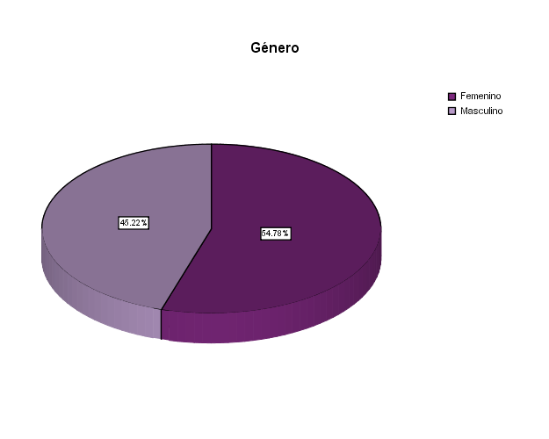

Figura 2: Género de las personas encuestadas.

Como se puede observar esta tabla muestra que del 100% de los encuestados el 54,8% fueron mujeres y el 45,2% hombres.



Tabla 2: Edad de los encuestados

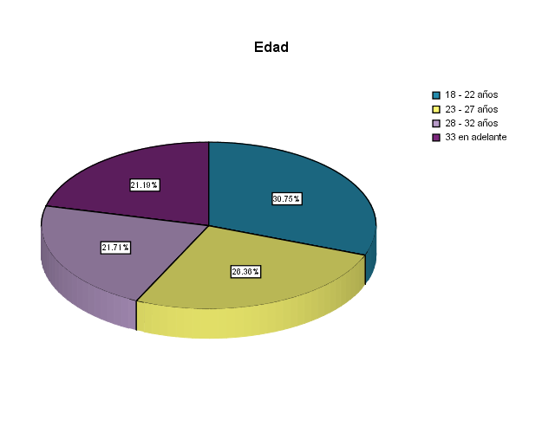

Figura 3: Edad de los encuestados

La mayoría de encuestados son personas entre 18 y 22 años con 30,7% seguidos por las personas con edades entre 23 y 27 años y finalmente con un porcentaje de 21,2% personas de 33 años en adelante.



Tabla 3: Existencia de Mascotas en los hogares.

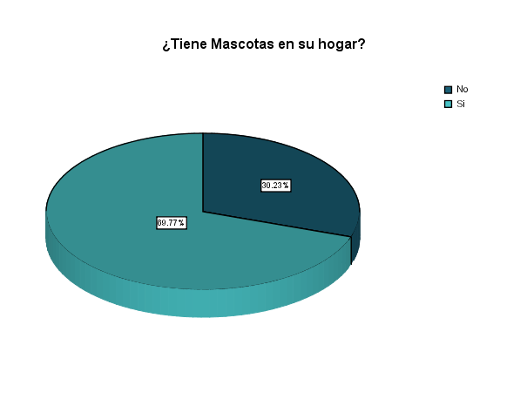

Figura 4: Existencia de Mascotas en los hogares.

El 70% de los hogares cuentan con una mascota como se muestra en el gráfico y tan solo un 30% no tienen mascotas.



Tabla 4: Posesión de mascotas

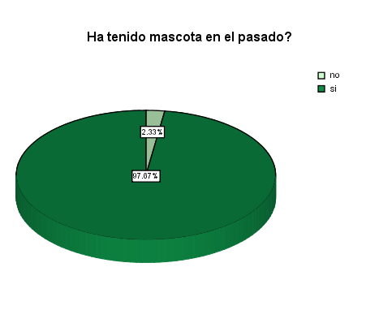

Figura 5: Posesión de mascotas

La investigación arroja que un 98% de los encuestados si han tenido mascotas en el pasado.



Tabla 5: Tipo de Mascotas que posee el encuestado.

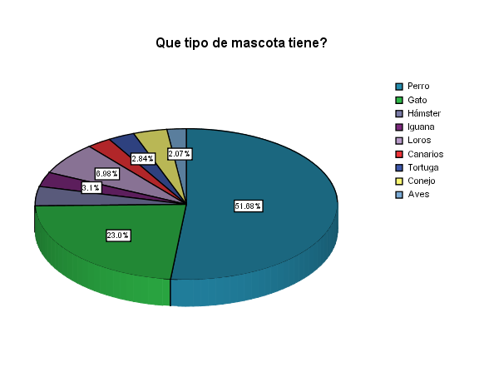

Figura 6: Tipo de Mascotas que posee el encuestado.

La mayoría de los encuestados tienen como mascotas a los perros con un 51,68% seguidos por los gatos con un 23% y completando el 100% los hámster, iguanas, loros, tortugas, conejos y aves.



Tabla 6: Importancia de las mascotas para sus amos.

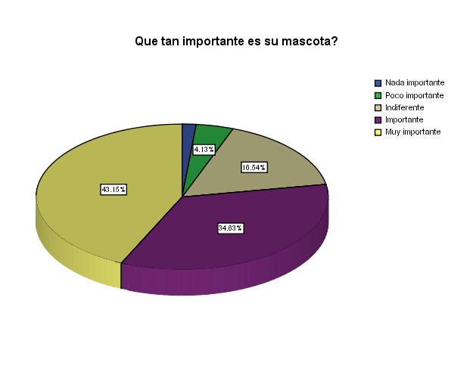

Figura 7: Importancia de las mascotas para sus amos.

Para más del 77% de los encuestados sus mascotas realmente son muy importantes.



Tabla 7: Fallecimiento de la mascota

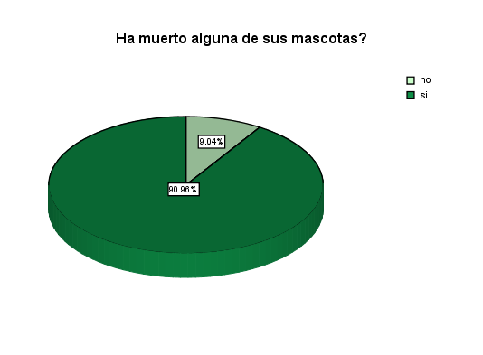

Figura 8: Fallecimiento de la mascota

Al menos al 91% de las personas han tenido que pasar por el dolor de que sus mascotas han muerto, mientras el 9% aún no.



Tabla 8: Lugar de descanso de las mascotas.

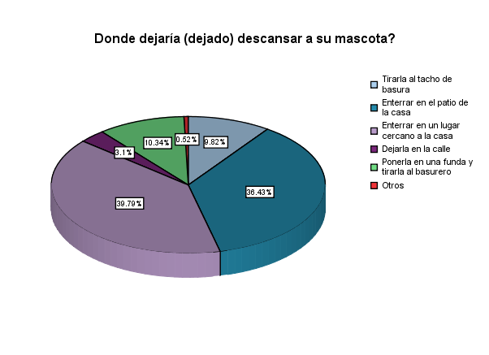

Figura 9: Lugar de descanso de las mascotas.

Este cuadro muestra que existe la necesidad de tener un lugar donde enterrar a las mascotas porque el 40% de las personas optan por enterrarlas en el patio de la casa o en un lugar cercano, incluso hasta hay personas que las dejan en la calle o las tiran al tacho de basura (12%) contaminando el medio ambiente o hasta poniendo en peligro la salud de aquellos animalitos que se alimentan en las calles de desperdicios.



Tabla 9: Sentimiento por el hecho.

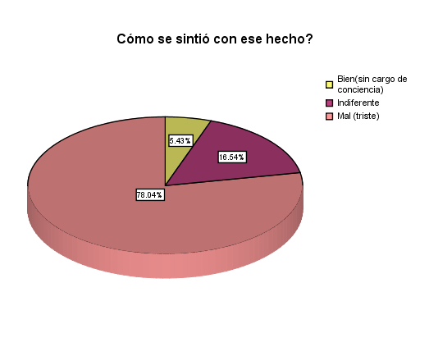

Figura 10: Sentimiento por el hecho.

El 78% de las personas se sienten muy mal con el hecho de no darles un lugar apropiado para sus queridas mascotas, lo cual es muy bueno para el proyecto dado que éstos serian los posibles consumidores.



Tabla 10: Aceptación del servicio.

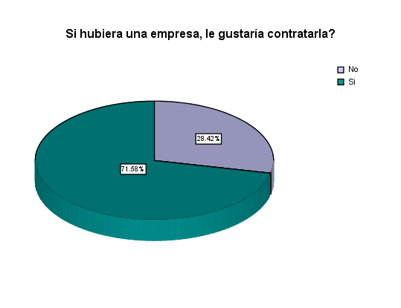

Figura 11: Aceptación del servicio.

Con un porcentaje muy favorable (72%) a la mayoría de encuestados les gustaría contratar el servicio de servicios funerales para sus leales amigos.



Tabla 11: Precio del servicio.



Figura 12: Precio del servicio.

El 59.34% de las personas están de acuerdo con pagar $250 incluyendo los servicios de transporte, urna básica, entierro o cremación y placa para cualquier tamaño de mascotas durante un tiempo indefinido pero entre el 30% de los encuestados respondieron que no están muy de acuerdo con este precio y quizás es porque tienen mascotas muy pequeñas para el precio que se ofrece y a lo mejor les gustaría que haya una diferenciación de precios dependiendo el tamaño de las mascotas.



Tabla 12: Forma de pago.

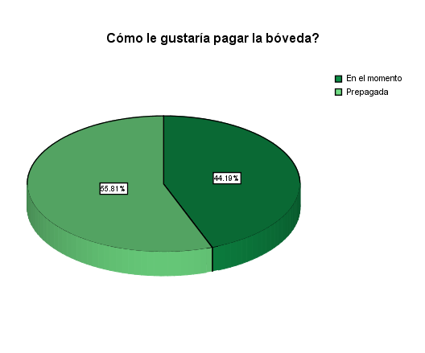

Figura 13: Forma de pago.

Al 56% de los encuestados les gustaría prepagar la bóveda, aunque no es grande la diferencia con las que preferirían pagarla en el momento (44%) que en que necesiten hacer uso de la bóveda.



Tabla 13: Implementación de servicios adicionales.

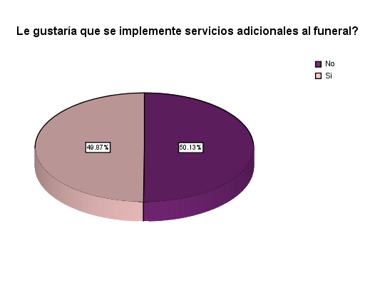

Figura 14: Implementación de servicios adicionales.

Según este gráfico para el 50% de los encuestados es importante que se presten servicios adicionales al funeral de sus mascotas.



Tabla 14: Aceptación de servicios de transporte

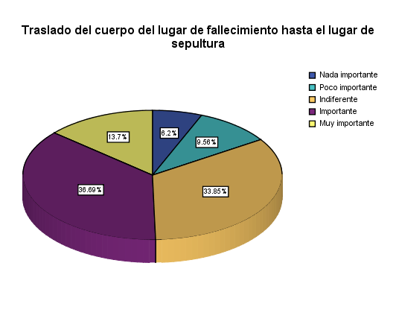

\*

Figura 15: Aceptación del servicio de transporte

Dentro del 50% de los encuestados a los que les parecía importante que la empresa preste servicios adicionales tenemos que al 70,74% les parece indispensable el hecho de que se transporte a sus mascotas desde el lugar donde fallece hasta el lugar de sepultura, es por esto que se llevará a cabo la compra de furgonetas para hacer posible este servicio. Mientras que alrededor del 16% no les parece importante el servicio de traslado.



Tabla 15: Aceptación del Cementerio-Mausoleo virtual

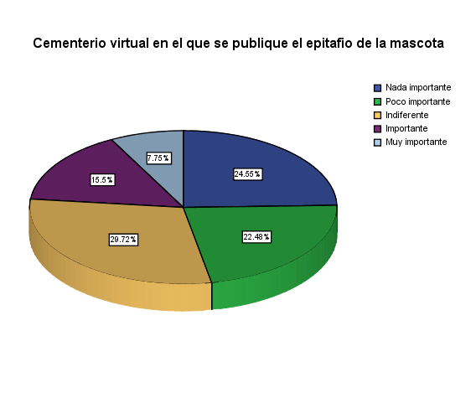

Figura 16: Aceptación del Cementerio-Mausoleo virtual

Se observa que es muy bajo el porcentaje de personas a las que les gustaría un cementerio virtual (22%) y quizás este hecho se debe a que en la web este servicio ya existe.



Tabla 16: Importancia de las bóvedas personalizadas

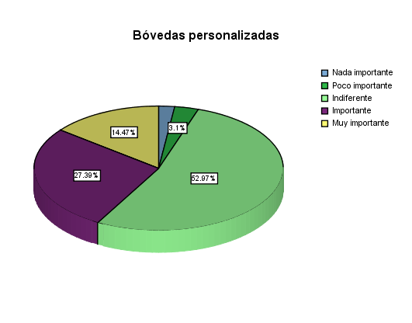Figura 17: Importancia de las bóvedas personalizadas

Se tiene un porcentaje del 41.86% a los encuestados a los que les parece muy importante el hecho de que puedan personalizar el lugar en donde sus buenos amigos van a descansar.



Tabla 17: Importancia Del Crematorio

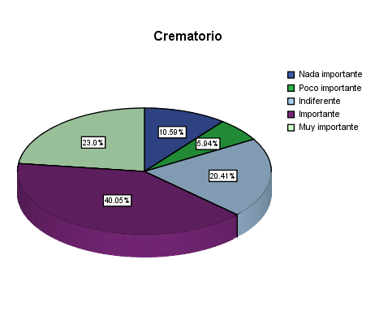

Figura 18: Importancia Del Crematorio

Al 23% de las personas les parece muy importante que se implemente el servicio de cremación, al 40,1% les parece importante; es un buen porcentaje al que quizás les gustaría tener las cenizas de sus mascotas en casa.



Tabla 18: Importancia de accesorios

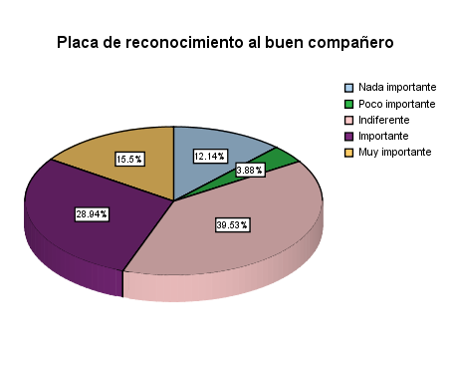

Figura 19: Importancia de accesorios

Al 15,5% de los encuestados les parece muy importante tener una placa de reconocimiento al buen compañero, el 28,9% dice que si es importante tenerla, esto suma un 44,4% de personas que si estarían dispuestas a pagar este servicio adicional. Mientras que solo entre un 14% les parece que no es importante este servicio.



Tabla 19: Importancia de Accesorios

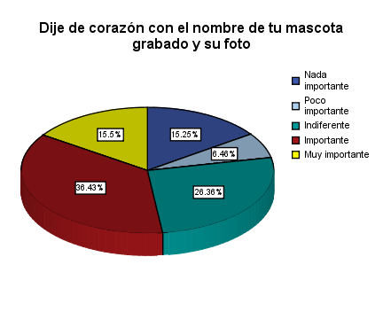

Figura 20: Importancia de Accesorios

Para el 51,9% de los encuestados es importante el servicio de ofrecerles un dije de corazón con el nombre de sus mascotas grabados y con sus fotos. El 15% nada importante y al 16% le es indiferente este servicio.



Tabla 20: Ubicación del Cementerio-Mausoleo para Mascotas

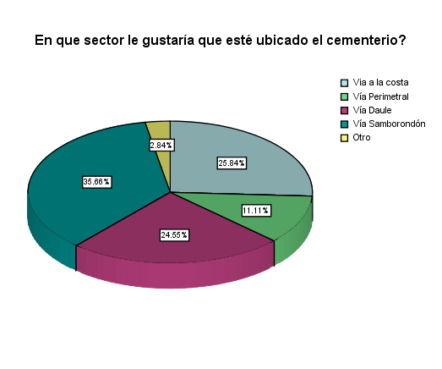

Figura 21: Ubicación del Cementerio-Mausoleo para Mascotas

A la mayoría de personas les gustaría que el Cementerio-Mausoleo de mascotas este ubicado vía Samborondón (36%) o vía a la costa (26%), en realidad al parecer a las personas no les gusta la idea de que el Cementerio-Mausoleo este en la vía perimetral y esto se ve reflejado con un bajo porcentaje del (11%).



Tabla 21: Aceptación Del servicio

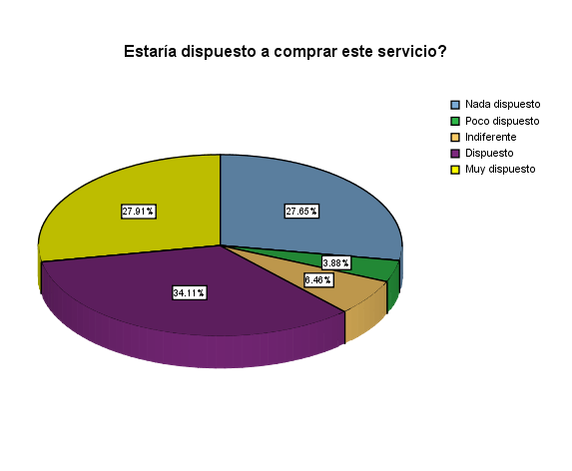

Figura 22: Aceptación Del servicio

Del 100% de los encuestados el 65% estarían entre dispuestos y muy dispuestos a comprar el servicio mientras que al 27% le es indiferente, y finalmente el 31.53% estarían entre nada y pocos dispuestos a comprarlo, para lo cual se deberán analizar variables que estén ligadas directamente con el precio.

#### Resultados del Estudio

El proyecto Cementerio-Mausoleo de mascotas, sin lugar a dudas es un servicio que va a resolver una gran necesidad en el mercado de Guayaquil, según los resultados las mayoría de personas perciben esta necesidad al no poder darles un descanso digno a sus mejores amigos, tomando en cuenta que no todos están de acuerdo con el precio planteado se debe hacer una replanteación del mismo y ponerlo en función del tipo-tamaño de la mascota.

# CAPITULO III. PLAN DE MARKETING

## Descripción del Servicio

El proyecto consiste en ofrecer al mercado un servicio de sepultura y cremación para las mascotas de las familias guayaquileñas, además de servicios propios de sepultura como traslado del cuerpo, cremación individual y provisión de urnas.

El servicio está dirigido hacia aquellas personas que poseen mascotas en sus hogares con un nivel socioeconómico medio-alto y alto, que consideren a sus mascotas como un miembro más de la familia es decir, que ocupan un lugar muy importante en la composición del hogar. Como recién se está entrando al mercado se cree pertinente enfocarse solo en una parte del Ecuador. La ciudad de Guayaquil que es una de las primeras ciudades que dispondrá del servicio.

La expansión del negocio será una opción bastante atractiva una vez que se vean los primeros resultados obtenidos. Para llevar a cabo esta inversión, será necesario de personal calificado que realice las distintas actividades necesarias para que la calidad del servicio sea excelente. Con base en el servicio y en las características que debe poseer se considera adecuado llamar a la empresa encargada de entregar el servicio de Cementerio-Mausoleo de mascotas “Huellas”

## Plan Estratégico

### Misión

La misión de HUELLAS es proveer a nuestros clientes del mejor servicio de sepultura de sus mascotas considerando el gran valor sentimental que representa la pérdida de un miembro de la familia.

### Visión

Ser líderes en el mercado de Servicios Exequiales para mascotas brindando la más alta calidad.

### Objetivos

* Analizar y diagnosticar la situación actual del entorno de la futura empresa.
* Detectar los puntos fuertes y débiles de las mismas.
* Adecuar los planes de estudios.
* Estudiar las posibles relaciones externas para poder potenciar la imagen del centro.

### Matriz Boston Consulting Group

Para analizar las operaciones de la empresa utilizamos una técnica que nos ayuda a determinar cuánto aportar y conocer sus implicaciones con respecto a los recursos. Dicha técnica es la conocida Matriz Boston Consoulting Group (BCG), la cual considera el índice de crecimiento de la empresa, el cual nos indica la tasa anual de crecimiento de la industria a la que pertenece la empresa, y la participación relativa del mercado, que se refiere a la participación en el mercado con relación a sus competidores.

Con esta matriz se pudo establecer la posición competitiva de la unidad estratégica de negocio dentro de la industria y el flujo neto de efectivo necesario para operar en la ya mencionada unidad estratégica.

|  |  |  |  |
| --- | --- | --- | --- |
| **ESTRELLA** | **INTERROGANTE** | **VACA DE EFECTIVO**  **j0149627** | **PERRO RABIOSO**  perro-rabioso-un-caso-grave-de-esp-d-diario |
| ALTA  Participación en el Mercado | BAJA  Participación en el Mercado | ALTA  Participación en el Mercado | BAJA  Participación en el Mercado |
| **Mercado de alto crecimiento** | Mercado de crecimiento rápido | Mercado de crecimiento lento | Mercado de crecimiento lento |
| **Consumidores de grandes cantidades de efectivo para financiar el crecimiento** | Demanda grandes cantidades de efectivo para financiar el crecimiento | Genera más efectivo del que necesita para su crecimiento | Generalmente deben ser reestructurados o eliminados |
| **Utilidades significantes** | La empresa debe evaluar su participación | Puede usarse para crear o desarrollar otro negocio | Puede generar pérdida o poca utilidad |

Tabla 22: Matriz Boston Consulting Group[[2]](#footnote-2)

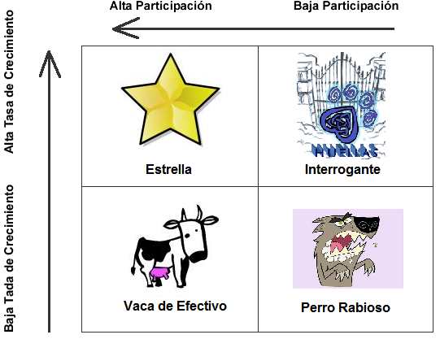

Figura 23: Matriz Boston Consulting Group

HUELLAS se localiza dentro de la sección interrogante, debido a que es un nuevo producto en el mercado, tiene participación relativa baja y crecimiento de mercado alto y cabe recalcar que son productos que requieren de mucha inversión.

### Matriz Oportunidades Producto-Mercado (Ansoff)

|  |  |  |
| --- | --- | --- |
|  | **PRODUCTOS ACTUALES** | **PRODUCTOS**  **NUEVOS** |
| **MERCADOS ACTUALES** | **I**  Penetración en el mercado | **III**  Desarrollo de producto |
| **MERCADOS**  **NUEVOS** | **II**  Desarrollo del mercado | **IV**  Diversificación |

Tabla : Matriz Ansoff

La matriz de Ansoff, también conocida como Matriz Producto/Mercado o Vector de Crecimiento, sirve para identificar oportunidades de crecimiento en las unidades de negocio de una organización. En otras palabras expresa las posibles combinaciones producto/ mercado (o unidades de negocio) en que la empresa puede basar su desarrollo futuro. Como podemos apreciar nuestro producto se ubica en el tercer cuadrante de esta matriz, ya que el mercado de mascotas existe y el Cementerio-Mausoleo de Mascotas es nuevo e innovador.

Esta matriz describe las distintas opciones estratégicas, posicionando las mismas según el análisis de los componentes principales del problema estratégico o factores que lo definen.

**Desarrollo de producto**

Persigue la venta de nuevos productos en los mercados actuales, normalmente explotando la situación comercial y la estructura de la compañía para obtener una mayor rentabilidad de su esfuerzo comercial.

### Análisis de ambiente externo e interno

**ANALISIS EXTERNO**

**Análisis del entorno:** legislación y política

**Legislación**

**DE LA COMPAÑÍA ANÓNIMA**

**1. CONCEPTO, CARACTERÍSTICAS,**

**NOMBRE Y DOMICILIO**

Art. 143.- La compañía anónima es una sociedad cuyo capital, dividido en acciones negociables, está formado por la aportación de los accionistas que responden únicamente por el monto de sus acciones.

Art. 144.- La denominación de esta compañía deberá contener la indicación de "compañía anónima", o "sociedad anónima", o las correspondientes siglas. No podrá adoptar una denominación que pueda confundirse con la de una compañía preexistente. Los términos comunes y aquellos con los cuales se determina la clase de empresa, como "comercial", "industrial", "agrícola", "constructora", etc., no serán de uso exclusivo e irán acompañadas de una expresión peculiar.

Las personas naturales o jurídicas que no hubieren cumplido con las disposiciones de esta Ley para la constitución de una compañía anónima, no podrán usar anuncios, membretes de carta, circulares, prospectos u otros documentos, un nombre, expresión o siglas que indiquen o sugieran que se trata de una compañía anónima.

Los que contravinieren a lo dispuesto en el inciso anterior, serán sancionados con arreglo a lo prescrito en el Art. 445. La multa tendrá el destino indicado en tal precepto legal. Impuesta la sanción, el Superintendente de Compañías notificará al Ministerio de Salud para la recaudación correspondiente.

**3. DE LA FUNDACIÓN DE LA COMPAÑÍA**

Art. 146.- La compañía se constituirá mediante escritura pública que, previo mandato de la Superintendencia de Compañías, será inscrita en el Registro Mercantil. La compañía se tendrá como existente y con personería jurídica desde el momento de dicha inscripción. Todo pacto social que se mantenga reservado será nulo.

Las compañías anónimas en que participen instituciones de derecho público o de derecho privado con finalidad social o pública podrán constituirse o subsistir con uno o más accionistas.

La Superintendencia de Compañías, para aprobar la constitución de una compañía, comprobará la suscripción de las acciones por parte de los socios que no hayan concurrido al otorgamiento de la escritura pública.

El certificado bancario de depósito de la parte pagada del capital social se protocolizará junto con la escritura de constitución.

Art. 150.- La escritura de fundación contendrá:

1.- El lugar y fecha en que se celebre el contrato;

2.- El nombre, nacionalidad y domicilio de las personas naturales o jurídicas que constituyan la compañía y su voluntad de fundarla;

3.- El objeto social, debidamente concretado;

4.- Su denominación y duración;

5.- El importe del capital social, con la expresión del número de acciones en que estuviere dividido, el valor nominal de las mismas, su clase, así como el nombre y nacionalidad de los suscriptores del capital;

6.- La indicación de lo que cada socio suscribe y paga en dinero o en otros bienes; el valor atribuido a éstos y la parte de capital no pagado;

7.- El domicilio de la compañía;

8.- La forma de administración y las facultades de los administradores;

9.- La forma y las épocas de convocar a las juntas generales;

10.- La forma de designación de los administradores y la clara enunciación de los funcionarios que tengan la representación legal de la compañía;

11.- Las normas de reparto de utilidades;

12.- La determinación de los casos en que la compañía haya de disolverse anticipadamente; y,

13.- La forma de proceder a la designación de liquidadores.

Art. 151.- Otorgada la escritura de constitución de la compañía, se presentará al Superintendente de Compañías tres copias notariales solicitándole, con firma de abogado, la aprobación de la constitución.

La Superintendencia la aprobará, si se hubiere cumplido todos los requisitos legales y dispondrá su inscripción en el Registro Mercantil y la publicación, por una sola vez, de un extracto de la escritura y de la razón de su aprobación.

Art. 152.- El extracto de la escritura será elaborado por la Superintendencia de Compañías y contendrá los datos que se establezcan en el reglamento que formulará para el efecto.

Art. 154.- Los suscriptores no podrán modificar el estatuto ni las condiciones de promoción antes de la autorización de la escritura definitiva.

Art. 156.- Suscrito el capital social un notario dará fe del hecho firmando en el duplicado de los boletines de suscripción.

Los promotores convocarán por la prensa, con no menos de ocho ni más de quince días de anticipación, a la junta general constitutiva, una vez transcurrido el plazo para el pago de la parte de las acciones que debe ser cubierto para la constitución de la compañía.

Art. 157.- En las juntas generales para la constitución de la compañía cada suscriptor tendrá derecho a tantos votos como acciones hayan de corresponderle con arreglo a su aportación. Los acuerdos se tomarán por una mayoría integrada, por lo menos, por la cuarta parte de los suscriptores concurrentes a la junta, que representen como mínimo la cuarta parte del capital suscrito.

Art. 158.- Dentro de los treinta días posteriores a la reunión de la junta general, las personas que hayan sido designadas otorgarán la escritura pública de constitución conforme a lo dispuesto en el Art. 150.

**Política**

La compañía deberá constituirse con dos o más accionistas. La compañía anónima no podrá subsistir con menos de dos accionistas, salvo las compañías cuyo capital total o mayoritario pertenezcan a una entidad del sector público.

Son aplicables a esta compañía los requisitos del nombre, la solicitud de aprobación, el objeto social y el origen de la inversión, sobre los requisitos de la compañía de responsabilidad limitada. No obstante lo dicho, se aclara que la compañía anónima no puede tener por nombre una razón social, ni por objeto la actividad de consultoría, por lo que los requisitos antes indicados le son aplicables, con las salvedades antes señaladas.

El capital suscrito mínimo de la compañía deberá ser de ochocientos dólares de los Estados Unidos de América.

**Análisis del sector:** entorno y amenazas

**Entorno**

El 74% de los empresarios consultados por la firma Deloitte en su informe de octubre asegura que la situación económica es peor que la del mes pasado. El Índice de Confianza Empresarial se ubicó en 92,3%, en los mismos bajos niveles de septiembre. Además, 94% de los empresarios cree que la crisis financiera mundial afectará a sus negocios y a la economía local. Y siete de cada 10 perciben un escenario menos positivo para la economía nacional en el próximo año.

La desconfianza empresarial parte de un hecho objetivo como primera consecuencia de la recesión mundial: la caída del precio del petróleo. Pocas semanas atrás, el Gobierno presentó para la aprobación de la Asamblea Constituyente la Pro forma Presupuestaria para 2009, con un cálculo promedio de $85,40 por barril de crudo. No obstante, ahora las previsiones señalan que ese precio no sobrepasará los $55.

Ante esas circunstancias, los empresarios señalan entre las urgencias prioritarias reducir el gasto público, disminuir y focalizar los subsidios y fomentar la producción privada.

No obstante, sustenta la desconfianza empresarial la incertidumbre política generada por los cambios legales a través del congresillo y el predominio de los intereses electorales en el Gobierno con miras a los comicios generales para los primeros meses de 2009.

Este contexto político no constituye ambiente propicio para atraer la inversión extranjera ni tampoco para revertir la desconfianza de los empresarios.

**Amenazas**

* Proceso de adaptación ya que como es un nuevo servicio habrá siempre un segmento de consumidores resistente al cambio, se estima que a través del tiempo se minimice.
* Que los consumidores no se adapten al precio.
* Posible ingreso de competidores a este mercado.
* Que no haya la necesidad de demandar el servicio por ciertos periodos.

**Análisis del mercado:** Comportamiento de los consumidores

**Comportamiento de los consumidores**

El primer paso del proceso es que el consumidor reconozca que tiene una necesidad. En el momento que el consumidor reconozca que tiene una necesidad será movida a la acción. Por ejemplo, cuando un vendedor pierda ventas por no tener consigo un notebook, se dará cuenta de que la requiere. La necesidad, al ser cubierta, puede servir evitar la infelicidad o para generar felicidad. De acuerdo con Herzberg, el primer tipo de necesidad es higiénica, y la segunda motivacional. Normalmente los factores higiénicos son aquellos que necesitamos para vivir, al no tenerlos seremos infelices, sin embargo al tenerlos no necesariamente seremos felices. Los factores motivacionales, son los que nos dan cierto grado de felicidad al tenerlos, sin embargo al no tenerlos no nos producen infelicidad. Los ejemplos típicos son: la luz para trabajar y el bono por productividad respectivamente.

El segundo paso es el involucramiento que el consumidor decide tener. Si es una necesidad muy importante para él, dedicará tiempo, buscará información, responderá a la información obtenida, evaluará diferentes opciones y tendrá cierto grado de lealtad a la marca. La importancia de saber que tan involucrado estará el consumidor en la compra nos ayudará a saber el tiempo le dedicaremos nosotros como distribuidores a dicha venta. Por ejemplo, el consumidor no le dedicará tanto tiempo a comprar un consumible como el que le dedicó a comprar la impresora.

El tercer paso se refiere a la identificación de alternativas.

Una vez que el cliente sabe cuánto va a invertir (en tiempo, dinero y esfuerzo) procede a buscar alternativas. Cuando el cliente tiene la necesidad deberá identificar de qué forma podrá satisfacerla. El número de opciones que busque dependerá de su nivel de involucramiento. Como lo comenté en el punto anterior, probablemente el consumidor busque seis cotizaciones diferentes para comprar su red, pero no más de dos para un cartucho de tinta.

El cuarto paso es la evaluación de las alternativas anteriores. En este punto el cliente comparará las opciones que identificó en el punto anterior. En este punto hay diferentes factores para la evaluación: experiencia previa, sugerencias y consejos, información obtenida referente a las opciones y percepción del comprador. En este punto es muy importante que ustedes hagan ver al cliente la preferencia de la marca, pero sobre todo los beneficios de contratar con ustedes la compra o el servicio. Muchos consumidores se convencen gracias a un distribuidor de comprar una marca, pero al final, después de toda la labor de venta del distribuidor, el cliente acaba comprando el equipo en alguna tienda o en Internet.

El quinto paso es finalmente, la decisión de compra. Entre los diferentes factores que el comprador tiene como influencia para decidir la compra están: Cercanía, velocidad en el servicio, precio, garantía, valor agregado, conveniencia y mezcla de productos ofrecidos. Para que un comprador decida adquirir los productos con usted tomará en cuenta si su local está cerca o si se lo envían a domicilio; cuánto tiempo se tardan en entregárselo, o cambiárselo si tiene que reclamar garantía; que más obtendrá el consumidor por su compra, un curso, instalación, accesorios; si le conviene comprarlo, si recibe crédito, si tiene algún descuento; finalmente si usted le puede proveer no sólo el equipo, sino también los consumibles por ejemplo.

**ANALISIS INTERNO**

**Análisis de producción**

El servicio se llevará a cabo desde la publicidad hacia los canales de distribución en este caso serán los diferentes puntos en los que el mensaje se difundirá.

**Análisis de marketing**

El marketing juega un papel muy importante para el desarrollo y éxito en el mercado, dado que las campañas publicitarias y promocionales serán el fuerte de la empresa, con las misma que se llegará al cliente tratando de cambiar la tendencia y cultura que actualmente existen en la sociedad como lo son el irrespeto por la vida animal y la poca conciencia en sus cuidados y más aun en el momento de su deceso

**Análisis de organización**

**FACTORES CLAVE DE ÉXITO:**

* Precios asequibles.
* Calidad del servicio.
* Innovación continua en el servicio.
* Se busca la diferenciación y prestigio a través del servicio brindado.
* Accesibilidad.

## Mercado Meta

### Macro-Segmentación

El servicio del Cementerio-Mausoleo para mascotas HUELLAS está dirigido para los habitantes de la ciudad de Guayaquil, ya que es una de las más importantes ciudades del Ecuador, además del gran potencial comercial que posee esta ciudad.

### Micro-Segmentación

Específicamente, el servicio se encuentra dirigido a la clase económica media- alta y alta. Se ha designado ésta como la población objetivo debido a la naturaleza del servicio.

## Posicionamiento

### Estrategia de Posicionamiento

Para crear un alto nivel de recordación en los potenciales consumidores se planea explotar el slogan del Cementerio-Mausoleo que dice:

**“Un Homenaje a TU Mejor AMIGO”**

Creando así una forma rápida y sencilla de conexión con los clientes.

## Análisis de las Fuerzas de Porter

### Competencia Actual

Actualmente existe un grupo de personas en la Provincia de Pichincha, la empresa Quiteña “Lord Guau” que se dedica entre otras cosas al servicio de cremación, que incluye transporte, provisión de urnas, espacio en el Cementerio-Mausoleo, sin embargo al indagar más, encontramos que en la ciudad de Guayaquil no existe ninguna empresa similar, por lo que no existe una competencia local.

****

### Competidores Potenciales

Como se mencionó anteriormente, en las indagaciones previas al desarrollo del proyecto, se encontró que el servicio de compras de exequias en el país no se ha desarrollado, solo existen una empresa en la Provincia de Pichincha que ofrecen este servicio promociona en páginas de servicios en la Web (Internet), el cual sería un competidor indirecto, ya que está en el mercado pero no acapara a los posibles clientes directos.

Debido a que no existen diferentes servicios sustitutos, las personas suelen deshacerse por ellos mismos de los restos de las mascotas arrojando sus restos como desperdicios o enterrándolos ellos mismos en cualquier lugar dañando el medio ambiente; no existirán entonces esfuerzos competitivos sino más bien llegar a posicionarse en la mente de los consumidores. Es por esto que el mayor esfuerzo será trabajar en una estrategia de marketing y publicidad para poder vencer esta barrera.

### Productos sustitutos

Como bienes sustitutos se podría definir a las diferentes opciones que los dueños de mascotas tienen al momento de que su mascota fallece, estos podrían ser: La basura, los ríos, parques, haciendas, o el patio de la casa donde la mascota habitaba.

### Proveedores

Computrón: Aquí se comprará las computadoras para la oficina.

Carpintería Lema: Aquí se construirán las cajas de madera con diferentes tamaños.

Créditos Economicos: adquisición de acondicionadores de aire.

Caltec: Horno de incineración modelo HCM 35

Ecuasilla: Compra de muebles y enseres de oficina.

Procomsa: Adquisición de suministros para oficina.

Comandato y Créditos Económicos: Adquisición de línea blanca

### Clientes

Para este proyecto se considera clientes potenciales a aquella personas que teniendo un mascota muerta no saben qué hacer con sus restos para darle un final digno.

El proyecto se dirige a un mercado de clase media-alta y alta del sector norte de Guayaquil, los cuales por lo general son amantes a sus mascotas y no les importa gastar dinero con tal de darles una última despedida a quienes son parte de su familia; se considera que este mercado estaría dispuesto a pagar por un servicio como el que se ofrece, garantizándo un buen servicio y un alto grado de satisfacción por el mismo.

## Marketing Mix

### Producto (Servicio)

Un Cementerio-Mausoleo de mascotas en la ciudad de Guayaquil que ofrezcas servicios funerarios para las mascotas.

### Precio

Como es nuevo en Guayaquil ya que no se ha dado antes empresas que brinden este clase de servicios funerarios para mascotas, tenemos la potestad como pioneros en el sector de fijar los precios de mercado de acuerdo a los gastos incurridos a primera instancia, que son los de inversión de terreno, analizando la demanda muy meticulosamente y la aceptación que tenga el mercado para este servicio innovador.

Se debe tener conciencia de que este producto global final no es de lujo, ya que los servicios mortuorios son indispensables para el ciclo de vida de cada ser, por eso no serán inalcanzables, se caracterizarán como precios cómodos con planes de financiamiento o a efectivo de acuerdo a la disponibilidad del cliente. Resaltando que actualmente el Ecuador está pasando por un proceso transitorio, de cambios y reestructuración no podemos colocar el precio tan elevado ya que se debe analizar muy profundamente el entorno económico, que como antes ya fue mencionado, está caracterizado por una profunda reestructuración en las diversas actividades.

Para poner en marcha **HUELLAS** se ha realizado un estudio minucioso de las variables exógenas y se concluye que el precio está intrínsecamente ligado a la cantidad demandada ya que así se podrá brindar un cómodo precio por bóveda o servicio.

Dado que el tamaño de la mascota no es una variable que se ligue directamente con el precio porque cabe recalcar que las razas pequeñas pueden llegar a tener los precios más altos en el mercado de las mascotas, entonces se concluye que el precio final será uno solo para cualquier tamaño de mascota.

### Plaza

Las diferentes plazas y canales de distribución de este servicio deben ser extensas por eso se pensó en que la practicidad para contratar el mismo debe ser prioridad; por eso se han creado una serie de líneas que permitan un acceso a los clientes y las diversas oficinas que estarán ubicadas en el Centro Comercial Gran Albocentro y en un centro comercial vía Samborondón, desde las cuales receptaremos todas las posibles llamadas y así podremos ser más eficientes con los clientes.

Otra alternativa para la mejor logística de transportación para cubrir la demanda futura se piensa en establecer un Call Center, además se contará con una Servicio Virtual en el cual se colocaran epitafios y mensajes que describan a las mascotas que yacen en HUELLAS para recordarlas en cualquier momento, visualizando fotos y álbumes con sus respectivos dueños.

### Promoción

#### Publicidad

**Análisis de situación**

El plan de acción de HUELLAS se concentrará en la campaña corporativa. El objetivo es informar a la población guayaquileña sobre el servicio de entierro y cremación de mascotas que la Compañía HUELLAS llevara a cabo.

Los medios de apoyo que se utilizaran en esta campaña publicitaria son: vallas publicitarias, radio, internet y BTL.

**Objetivos Creativos**

* Crear mensajes de alta recordación, que reflejen claramente los beneficios más importantes de HUELLAS.
* Generar expectativas en el público, motivándolos a estar enterado de todas las promociones de HUELLAS.
* Consolidar la buena imagen de HUELLAS.

**Estrategia Creativa**

El eje central de la creatividad girará alrededor de los medios de BTL con mensajes sencillos, claros y directos que toquen el corazón de las personas.

##### **Objetivos de medios**

**Objetivos Publicitarios**

* Dar a conocer los servicios que se brindan.
* Informar sobre las características del servicio.
* Posicionar el lema publicitario.
* Persuadir, incentivar, estimular o motivar la compra del servicio.

##### **Estrategia de medios**

**Plan de medios:**

**Identificación de prospectos**

Para esta campaña se considera audiencia objetivo a aquellas personas que tienen mascotas en sus hogares, especialmente el segmento de mercado de clase alta que considera a su mascota un miembro más de su familia.

La campaña va dirigida para la ciudad de Guayaquil, en donde por lo general sus ciudadanos son amantes a sus mascotas y no les importa gastar dinero con tal de darles una vida cómoda. Por este motivo se considera que la última despedida no será la excepción.

**Tiempo**

En el proyecto nuestro objetivo es lanzar la campaña en enero aprovechando la posibilidad de empezar con nuevas ideas.

La duración de la campaña de lanzamiento será de dos meses, es decir cubrirá desde el 3 de septiembre hasta el 3 de noviembre.

**Consideraciones creativas**

En esta campaña, para alcanzar un alto grado de aceptación dentro de la segmentación de nuestra investigación, se planea realizar campañas masivas mediante el internet, aprovechando páginas como el facebook.

Gracias a los bajos costos y la gran amplitud de audiencia a la que podemos llegar en poco tiempo, el internet es el principal medio de difusión del nuevo servicio.

**Tácticas de medios**

Tomando en consideración que HUELLAS S.A. cuenta con eficientes [estrategias](http://www.monografias.com/trabajos11/henrym/henrym.shtml) de mercado, las cuales incluyen agresivas campañas publicitarias que abarcan casi la totalidad de los sectores considerados como audiencia objetivo.

El plan de publicidad, nos muestra la oportunidad que tenemos de [poder](http://www.monografias.com/trabajos12/foucuno/foucuno.shtml#CONCEP) hacer llegar al mercado y al consumidor potencial el nuevo servicio de sepultura de mascotas, dando a conocer los servicios adicionales que se brindan.

La campaña consistirá en anuncios por radio, vallas publicitarias, anuncios en internet y publicidad por BTL.

Para cada uno de estos medios publicitarios se han seleccionado puntos estratégicos de ubicación en el caso de las vallas y anuncios por BTL se escogieron los lugares más frecuentemente transitados por la audiencia objetivo, en este caso las personas de un estrato social alto.

En cuanto a los anuncios por radio e internet, mediante los resultados que se obtuvieron en la investigación de mercado de la compañía se determino que la radio que mas escucha la audiencia objetivo es radio Disney, razón por la cual se tomo la decisión de lanzar la campaña radial en dicha emisora.

**Programación de medios**

HUELLAS está constituida sobre un slogan fundamental y muy  simple: “HUELLAS, UN HOMENAJE A TU MEJOR AMIGO”. Debido a nuestro compromiso con estos [principios](http://www.monografias.com/trabajos6/etic/etic.shtml), nos hemos propuesto llevar a cabo una campaña sentimental que logre conmover el corazón de la audiencia objetivo, esperando ser una compañía reconocida en todo el Ecuador.

Para llevar a cabo esto realizaremos un plan publicitario de la siguiente manera:

* Se realizara publicidad por vallas publicitarias en lugares estratégicos como vía a la costa, Samborondón, los Ceibos, av. Francisco de Orellana y av. Del Bombero.
* Se realizara publicidad por radio donde el paquete incluye, la transmisión de los spots cada hora durante la mañana, tarde y noche, a partir de las 05H00 am hasta las 00h00 en la emisora [radio](http://www.monografias.com/trabajos13/radio/radio.shtml) Disney localizada en la ciudad de Guayaquil.
* La publicidad en internet será la estrategia más fuerte ya que apareceremos en las páginas más visitadas por los guayaquileños como lo son facebook, google, hi5, Hotmail y yahoo a parte de que se cuenta con nuestro propio sitio web [www.huellas.com.ec](http://www.huellas.com.ec).

La publicidad por BTL consistirá en contratar personas que se disfracen de mascotas con alas de angelitos que capten la atención de las personas y que entreguen volantes que contenga la información sobre el servicio que brinda HUELLAS. Los puntos estratégicos en las que estarán ubicadas son en los semáforos de la av. Francisco de Orellana a la altura de San Marino, en la av. Juan Tanca Marengo a la altura de Mal Del Sol y en la av. Del Bombero a la altura del McDonald’s Ceibos. La frecuencia con la que aparecerán estos personajes son los fines de semana y feriados en turnos de 10h00 am a 13h00 y de 15h00 a 18h00.

**CIM (Comunicación integrada de marketing)**

**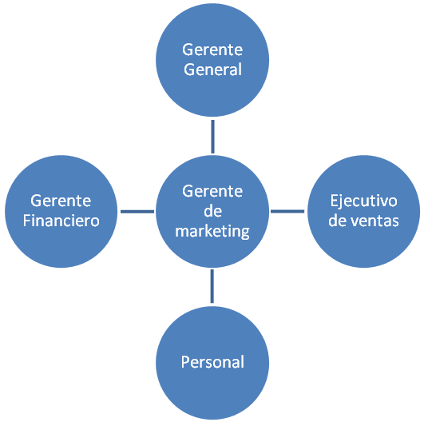**

Figura : Comunicación integrada de marketing

**Presupuesto**

Se cuenta con un [presupuesto](http://www.monografias.com/trabajos13/clapre/clapre.shtml) de [marketing](http://www.monografias.com/Administracion_y_Finanzas/Marketing/) de aproximadamente $ 70.000 al menos en el primer año de funcionamiento de la empresa, los cuales serán utilizados por la compañía para realizar promociones por [radio](http://www.monografias.com/trabajos13/radio/radio.shtml), [Internet](http://www.monografias.com/Computacion/Internet/), etc. Con motivo de darse a conocer y posicionar la marca y el slogan dentro del mercado.

La presente campaña publicitaria tendrá un alcance a nivel solo de Guayaquil y estará dirigida al segmento de consumidores de estrato social alto.

|  |  |  |
| --- | --- | --- |
|  | **ESTRUCTURA DE CAPITAL** | |
|
| **CAPITAL PROPIO** | $ 636.276,23 | 100% |
| **PRESTAMO** | $ - | 0% |
| **TOTAL** | $ 636.276,23 | 100% |

Tabla 24: Presupuesto para la campaña publicitaria

Según ordenes del Departamento de Finanzas contamos con un monto de inversión publicitaria que va desde los $ 50000 a los $ 70000, para lo cual se tiene que distribuir de la manera más conveniente posible, restringido por los recursos monetarios y el factor tiempo para encontrar una combinación optima de gasto de medios.

|  |  |
| --- | --- |
| **SUPUESTOS DE PUBLICIDAD** | **MONTO ANUAL** |
| VOLANTES | $ 1.800,00 |
| PUBLICIDAD REVISTAS | $ 5.000,00 |
| PALETAS PUBLICITARIAS | $ 16.128,00 |
| 3 VALLAS PUBLICITARIAS (6 MESES FIJAS) | $ 35.481,60 |
| E-MARKETING Y WEB SITE | $ 1.000,00 |
| ANINCIOS RADIALES | $ 3.600,00 |
| PUBLICIDAD POR BTL | $ 1.440,00 |
| TOTAL | $ 64.449,60 |

Tabla 25: Distribución de gastos para la campaña publicitaria

Para la realización de la campaña publicitaria se ha calculado un gasto total de $ 64.449,60 el cual está basado en los siguientes costos:

|  |  |  |  |
| --- | --- | --- | --- |
|  | **Costo** | **unidades** | **Monto anual** |
| **Volantes (dípticos, trípticos)** | $ 0,03 | 5000 | $ 1.800,00 |
| **Personal** | $ 240 | 6 | $ 1.440,00 |
| **Total** |  |  | $ 3.240,00 |

Tabla 26: Costos de la campaña publicitaria (volantes, personal)

|  |  |  |  |
| --- | --- | --- | --- |
|  | **Costo unitario** | **Unidades** | **Monto total** |
| **Paletas publicitarias** | $ 336,00 | 4 | $ 16.128,00 |
| **Vallas por 6 meses** | $ 11.827,20 | 3 | $ 35.481,60 |

Tabla 27: Costos de la campaña publicitaria (vallas)

|  |  |  |  |
| --- | --- | --- | --- |
|  | **Costo** | **Unidades** | **Monto** |
| **anuncios radio** | $ 3,00 | 1200 | $ 3.600,00 |

Tabla 28: Costos de la campaña publicitaria (anuncios radiales)

|  |  |  |  |
| --- | --- | --- | --- |
|  | **costo clic** | **Unidades** | **monto** |
| **anuncios internet** | $ 0,02 | 50000 | $ 1.000,00 |

Tabla 29: Costos de la campaña publicitaria (anuncios por internet)

|  |  |  |  |
| --- | --- | --- | --- |
|  | Costo unitario | Veces de publicación al año | Costo anual |
| **Publicidad en revistas** | $ 416,66 | 12 | $ 5.000,00 |

Tabla 30: Precios de transmisión de spots publicitarios

#### Portafolio de Campaña Publicitaria (Comercialización)

**Volantes**

**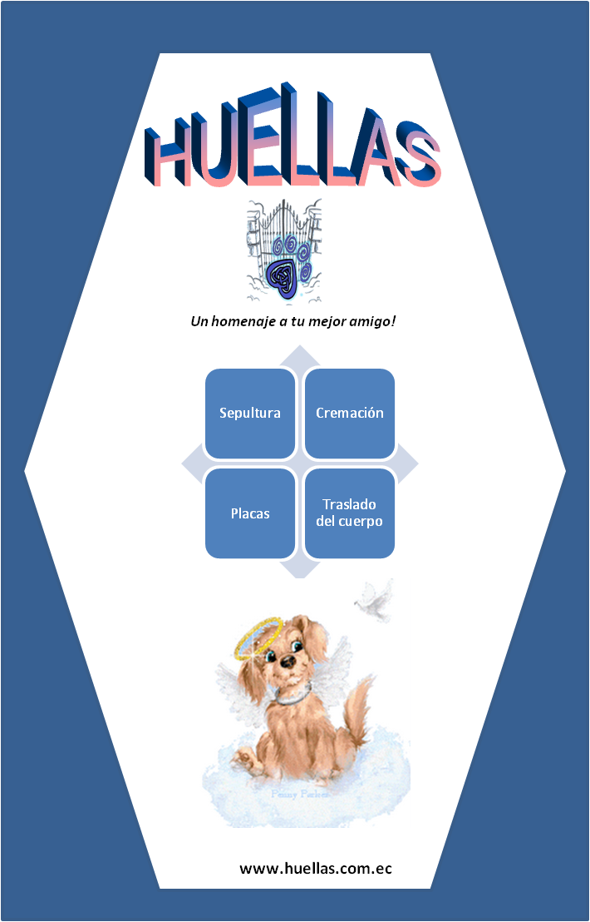**

Figura : Volantes

**Personajes**

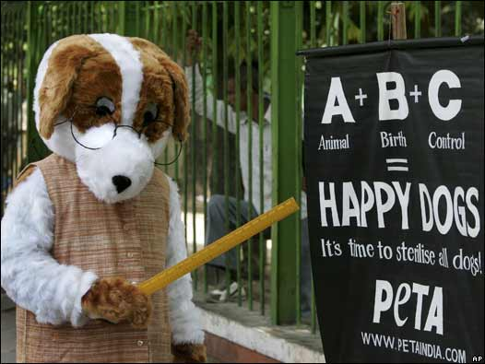

Figura 26: Personajes

**Vallas**

Figura 27: Vallas

**www.huellas.com.ec**

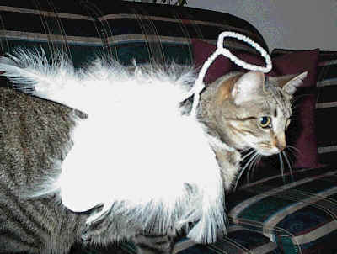

**www.huellas.com.ec**

**www.huellas.com.ec**



Figura : Paletas Publicitarias

# CAPITULO IV. ANALISIS TÉCNICO

## Localización del Proyecto

Se encuentra un terreno con la ubicación estratégica, en una ruta vía a Samborondón, su clima es templado totalmente ecológico.

Por ende, Huellas estará ubicado en Samborondón ya que es un espacio más cercano a los demás y mejor presentado, lo más importante es que se nos haría más sencillo llegar a los clientes al momento de que soliciten del servicio. Además, los clientes también podrán visitar las instalaciones para cualquier tipo de consultas aunque las operadoras estarán disponibles durante todo el día.

Se prevee que cuente con los permisos de ley de impacto ambiental de la Ilustre Municipalidad de Guayaquil desarrollando un perfil de innovación que ofrece los siguientes servicios: funerarios, Cementerio-Mausoleo virtual obituario, cremaciones, embalsamamientos, urnas y transporte del cuerpo.

## Análisis del Tamaño del Cementerio-Mausoleo

Superficie total 3000m2 de los cuales: 800m2 serán utilizados para aéreas verdes, 1900m2 para construcción de pabellones para nichos y finalmente 300m2 que serán ocupados para una oficina y pequeña cafetería.

### Diseño del Cementerio-Mausoleo

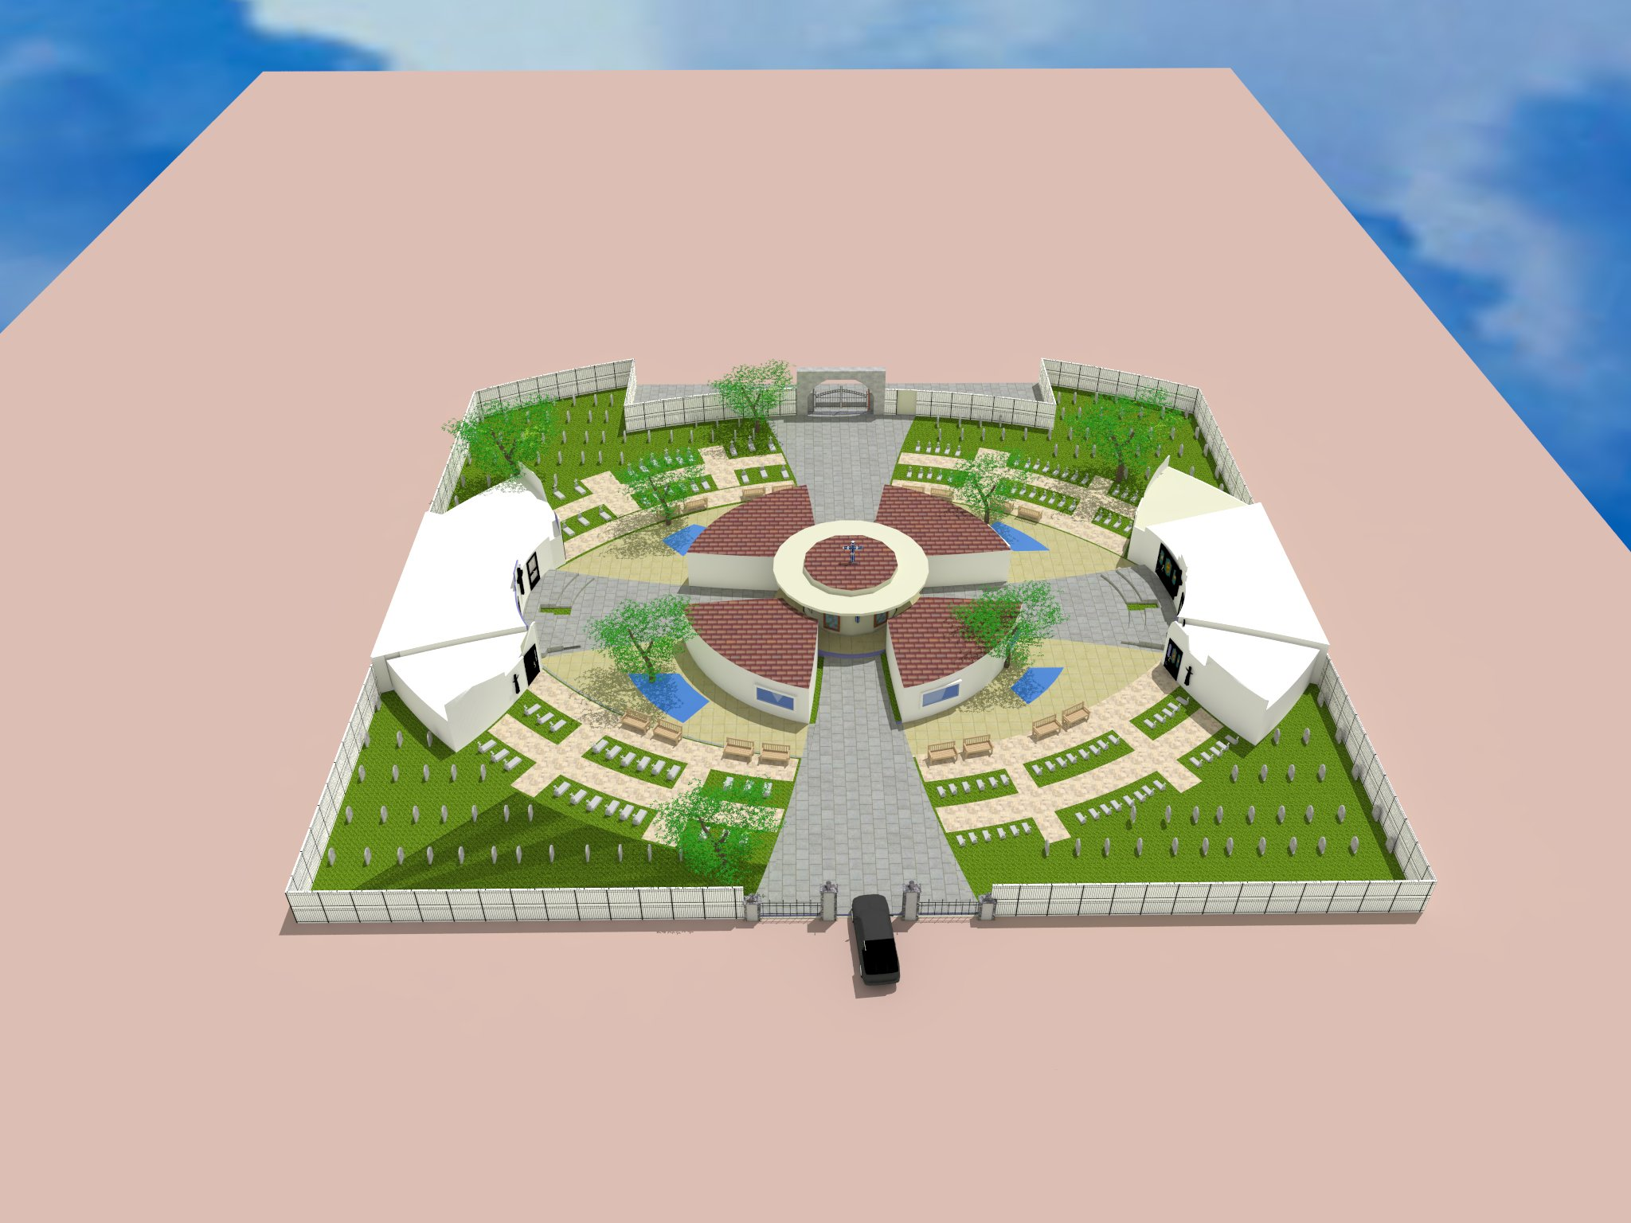

Figura 29: Diseño del Cementerio-Mausoleo

### Distribución de las Áreas del Cementerio-Mausoleo

**BALANCE DE SUPERFICIE DEL CEMENTERIO-MAUSOLEO ACTUAL**

Superficie total 3000m2 de los cuales: 800m2 serán utilizados para aéreas verdes, 1900m2 para construcción de pabellones para nichos y finalmente 300m2 que serán ocupados para una oficina y pequeña cafetería.

|  |  |  |  |
| --- | --- | --- | --- |
| **ITEM** | **DESIGNACION** | **% DE SUP.** | **Superficie**  **Ocupada** |
| 1 | Nichos | 63.33% | 1900 m2 |
| 2 | oficina | 10% | 300m2 |
| 3 | Aéreas verdes | 26.67% | 800m2 |

Tabla 31: Balance de superficie del Cementerio-Mausoleo

**ESTUDIO POR SEPARADO DE SUPERFICIES**

**BOVEDAS:**

Se tendrán tres opciones al momento de utilizar nuestros servicios dependiendo del tamaño de la mascota, la distribución se verá detallada en la siguiente tabla:



**AREAS VERDES**

Se ha determinado que las áreas verdes ocupen un 26.67% del total del terreno.

**OFICINAS Y DEPENDENCIAS**

Para las dependencias de Oficinas administrativas, Sanitario [personal](http://www.monografias.com/trabajos11/fuper/fuper.shtml), Sanitarios público, Vestuario y duchas personal y bufete, se estimo una superficie de 300m2, el cual corresponde a un 10% de la superficie total.

* 1. **Balance de Equipos**

En este rubro se incluye todos los equipos necesarios para poner en marcha el servicio, se puede destacar como indispensables, los teléfonos de donde se receptaran las llamadas de todos los clientes, las computadoras donde se manejara toda la información de los mismos, un horno de cremación y el vehículo que serán 2 mini furgonetas.

La presente tabla muestra los principales equipos que se utilizaran cuando se ejecute el proyecto:



Tabla : Balance de Equipos

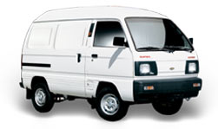

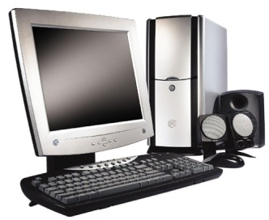

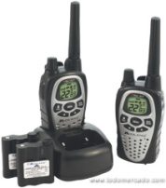

* 1. **Balance de Personal**

Se ubicará todos los puestos que desempeñaran las personas al constituirse como empresa este servicio de Cementerio-Mausoleo de mascota, es importante mencionar este punto, ya que conforma uno de los principales costos del proyecto. Además, de esta forma se calculará de una manera eficiente los sueldos y salarios de los mismos.

En la siguiente tabla se detallará la información del personal:

|  |  |
| --- | --- |
| **Cargo** | **Costo empleado** |
| **Gerente General** | $ 1.242,00 |
| **Director Financiero** | $ 1.012,00 |
| **Director Comercial** | $ 1.012,00 |
| **Ejecutivos de Venta** | $ 676,00 |
| **Veterinario** | $ 760,28 |
| **Operadores** | $ 632,23 |
| **Choferes** | $ 632,23 |
| **Guardias** | $ 624,00 |
| **Conserjes** | $ 416,00 |
| **TOTAL** | **-** |

C:\Program Files\Microsoft Office\MEDIA\CAGCAT10\j0291984.wmf

C:\Program Files\Microsoft Office\MEDIA\CAGCAT10\j0292020.wmf

Tabla 33: Balance Del Personal

## Estructura Organizacional

Huellas, es una empresa que busca brindar un servicio mortuorio para el descanso de las mascotas, indiferentemente cual sea su tipo, raza o tamaño, que ofrece una alternativa de servicios desde la transportación, personalización de las bóvedas hasta la cremación incluso ofrece un sitio virtual en el que se rinde un justo tributo del dueño para su mascota. El segmento geográfico de nuestro mercado es situado en Guayaquil específicamente en la parte norte de la urbe, ya que el servicio es dirigido para la clase social media y alta.

Es un servicio nuevo que es enfocado en un mercado latente ya que la demanda no ha sido cubierta satisfactoriamente, es indispensable que se caracterice a Huellas como una empresa consolidada y con alta concientización por el bienestar animal, bajo estrictos estándares de calidad para medir constantemente la satisfacción del cliente; ya que de estos depende la publicidad de boca a boca que va a ayudar al prestigio de la compañía. El desempeño se va a medir con la eficiencia del departamento de marketing y ventas, y su gestión de manejo de tiempos de espera a través de rutas y una logística eficiente.

La estructura organizacional de Huellas está basada cada uno de sus puestos necesarios para su correcto funcionamiento.

Cada cargo requiere ciertas características de trabajo y habilidades diferentes para el buen desempeño de sus empleados y una mayor productividad para la empresa.

### Organigrama

Una vez ya establecido el negocio es decir en el periodo 1 se va a contar con un personal conformado por 17 personas desde la jerarquía gerencial hasta el personal de apoyo.

Como se detalla en el siguiente organigrama:



Figura : Organigrama

**DISTRIBUCION DEL PERSONAL**

|  |  |
| --- | --- |
| **Cargo** | **No. Empleados** |
| **Gerente General** | 1 |
| **Director Financiero** | 1 |
| **Director Comercial** | 1 |
| **Ejecutivos de Venta** | 4 |
| **Veterinario** | 1 |
| **Operadores** | 2 |
| **Conserjes** | 3 |
| **Choferes** | 2 |
| **Guardias** | 2 |
| **Total** | **17** |

Tabla : Distribución del Personal

### Funciones del personal

**GERENTE GENERAL**

* Vela por todos los trámites referentes a la compañía cumpliendo los estatutos y reglamentos exigidos por la Superintendencia de Compañías.
* Elabora presupuestos y seguimientos para que se cumplan las metas de la empresa y las rentabilidades que la misma debe generar.
* Establece estratégicas de marketing para captar el mercado de forma que se logre un buen posicionamiento de la compañía a largo plazo.
* Evalúa el desempeño en los distintos departamentos para maximizar los recursos y obtener resultados favorables.
* Planifica el control de presupuestos de gastos operativos y de personal con el fin de que estos se encuentren alineados a los objetivos de crecimiento y rentabilidad de la firma.
* Procura que los activos y equipos que se encuentren en la oficina se obtengan la máxima rentabilidad y rentabilidad.
* Autoriza pago de cheques, transferencias bancarias, ordenes de débito y crédito, etc.

**DIRECTOR FINANCIERO**

* Responsable de revisar diferentes informes para los organismos de control de acuerdo a los plazos establecidos.
* Verifica, controla y analiza el uso correcto de las cuentas contables.
* Analizar, labora y actualiza los asientos contables aplicando los Principios de Contabilidad y conforme a lo dispuesto por la Superintendencia de Compañía
* Controla el pago de impuestos al Servicio de Rentas Internas y demás contribuciones a la participación de los accionistas.
* Responsable del envío eficiente y eficaz de los balances y reportes diarios, semanales y mensuales.

**DIRECTOR COMERCIAL**

* Selección del personal del departamento comercial.
* Detección de necesidades y seguimiento de los planes de formación de todo el personal del departamento comercial
* Establecimiento de la política de retribución e incentivos del personal de ventas
* Motivación del personal del departamento
* Elaboración del presupuesto de ventas anual.
* Elaboración de los presupuestos de gastos del departamento comercial
* Definición de política de precios y condiciones comerciales
* Supervisión de los gastos comerciales, en especial, los de ventas.
* Relación y comunicación continua con proveedores

**VETERINARIO**

* Acondicionamiento del cadáver.

**OPERADORES**

* Traslado del cuerpo desde su vivienda hasta las instalaciones de HUELLAS.
* Sepultura del animal.

**EJECUTIVOS DE VENTA**

* Coordinan todo lo referente a los puntos de venta, financiamientos, otorgándole la mayor información al cliente de nuestro servicio y compañía.
* Ejecuta estratégicas de ventas previamente diseñadas por el Gerente General para lograr el cumplimiento de metas de corto plazo y largo plazo.
* Se encarga del proceso de cobro de las ventas realizadas para que así sean factibles las comisiones para cada vendedor.
* A través de una base de datos promocionan el servicio mediante vía telefónica y presencial si así lo amerita para aumentar el número de compradores que requieran nuestro servicio.

**CONSERJES**

* Mantener limpio todo el área de trabajo
* Revisar el buen estado del vehículos cuando salen y mantenerlos limpios para proyectar una buena imagen de la empresa.
* Disponibilidad para realizar mandados y encargos solicitados por la gerencia.

**CHOFERES**

* Tener conocimientos de las diferentes rutas de acceso de la ciudad tanto en zonas rurales y urbanas.
* Manejar con precaución para evitar accidentes y problemas a la imagen de la empresa.
* Brindar total cordialidad y amabilidad hacia el cliente.
* Cuidar el vehículo asignado.
* Estar a completa y absoluta disposición de la gerencia.
* Tener conocimientos de mecánica y primeros auxilios.

**GUARDIAS**

* Brinda servicio de seguridad eficiente para todos los clientes externos e internos de la compañía.
* Cumple con las normas y procedimientos con los manuales y normas de seguridad existentes.
* Cuida los activos de la compañía que tiene a su cargo para el desarrollo de sus actividades.
* Hacer uso adecuado del armamento y de los vehículos que tiene asignado a su custodia.

## Inversión para la Organización

En el análisis de la estructura organizacional de Huellas se planteo tener dos sucursales una ubicada en el C.C. Gran Albocentro en donde funcionarán tres ejecutivos de venta dirigidos por el Director Comercial y un punto de venta (Isla) en el C.C. Riocentro Entre Ríos en el cual atenderá una ejecutiva de Venta encargada de la difusión de las promociones y mercadeo de nuestro servicio.

Es imprescindible mencionar que se harán las respectivas divisiones de ambiente, piso, techo entre las oficinas mencionadas para el mejor desempeño de sus empleados. Se destacarán una norma alta de estética la cual será ambientada y cómoda para los clientes, los colores que predominarán serán colores claros como blancos, celestes y verdes con fotos de cachorros y de otras mascotas en las paredes.

También se contará con un terreno de aproximadamente de tres hectáreas, con posibilidad a expansión si así lo amerita la demanda, en el cual estará un ejecutivo de planta encargado del correcto funcionamiento de las operaciones realizadas en el Cementerio-Mausoleo Huellas.

## Costos de la Operación Administrativa

En cuanto se refiere a los costos de operación - administrativos la remuneración al personal será de acuerdo al cargo en la estructura organizacional que fue detallado en la jerarquía del organigrama anterior.

La remuneración fue basada en el promedio de las rentas del mercado actual y en los reglamentos estipulados por el Código de Trabajo. En cuanto al sueldo mensual de cada empleado va vinculado lo que recibe por beneficio, que por ley son aportaciones al IESS, el cual fue calculado en base al sueldo fijo de acuerdo a cada cargo.

# CAPITULO IV. ESTUDIO FINANCIERO

## Inversión del Proyecto

La inversión del proyecto consiste en la aplicación de recursos los financieros para la creación de un Cementerio-Mausoleo para mascotas, HUELLAS.

### Activos Fijos

Los bienes que HUELLAS S.A. utilizará de manera continua en el curso normal de sus operaciones y en el proceso de inversión se detallan a continuación:



Tabla 35: Distribución de Activos Fijos

### Capital de Trabajo

El capital de trabajo es el recurso económico destinado al funcionamiento inicial y permanente del negocio. El análisis de los precios de las bóvedas se basa en los datos arrojados por el estudio de mercado.



Tabla 36: Capital de Trabajo del Inversionista



Tabla 37: Capital de Trabajo del Proyecto Puro

**Inversión Inicial**

La inversión inicial y el capital de trabajo que se requiere en este proyecto se detallan en la siguiente tabla:

|  |  |
| --- | --- |
| **INVERSION INICIAL** |  |
| **CAPITAL REQUERIDO (ACTIVOS)** | $ 608.178,00 |
| **CAPITAL DE TRABAJO** | $ 21.781,98 |
| **TOTAL** | **$ 629.959,98** |

Tabla 38: Inversión Inicial

## Financiamiento del Proyecto

El proyecto será financiado en un 20% y con un préstamo de $ 127.255,25 para el funcionamiento del mismo.

|  |  |  |
| --- | --- | --- |
|  |  | **ESTRUCTURA** |
|  |  | **DEL CAPITAL** |
| **CAPITAL PROPIO** | $ 504.066,44 | 80% |
| **PRESTAMO** | $ 126.016,61 | 20% |
| **TOTAL** | $ 630.083,06 | 100% |

Tabla 39: Financiamiento del Proyecto

## Presupuesto de Gastos

### Constitución

Para la constitución del Cementerio-Mausoleo de mascotas se requiere incurrir en los siguientes gastos:

|  |  |
| --- | --- |
| **SUPUESTO DE CONSTITUCION** |  |
| **REGISTRO MERCANTIL** | $ 120,00 |
| **PUBLICACION EN EL DIARIO** | $ 100,00 |
| **DOCUMENTACION** | $ 200,00 |
| **SERVICIOS PROFESIONALES** | $ 930,00 |
|  | **$ 1.350,00** |

Tabla 40: Detalle de los Gastos de Constitución

### Personal

En la siguiente tabla se detallan los gastos de sueldo del personal que será contratado por Huellas S.A., teniendo en cuenta los beneficios de ley correspondientes.

|  |  |  |  |  |
| --- | --- | --- | --- | --- |
| **Cargo** | **# Personas** | **Costo empleado** | **Costo mensual** | **Costo anual** |
| **Gerente General** | 1 | $ 1.242,00 | $ 1.242,00 | $ 14.904,00 |
| **Director Financiero** | 1 | $ 1.012,00 | $ 1.012,00 | $ 12.144,00 |
| **Director Comercial** | 1 | $ 1.012,00 | $ 1.012,00 | $ 12.144,00 |
| **Ejecutivos de Venta** | 4 | $ 676,00 | $ 2.704,00 | $ 32.448,00 |
| **Veterinario** | 1 | $ 760,28 | $ 760,28 | $ 9.123,41 |
| **Operadores** | 2 | $ 632,23 | $ 1.264,45 | $ 15.173,46 |
| **Choferes** | 2 | $ 632,23 | $ 1.264,45 | $ 15.173,46 |
| **Guardias** | 2 | $ 624,00 | $ 1.248,00 | $ 14.976,00 |
| **Conserjes** | 3 | $ 416,00 | $ 1.248,00 | $ 14.976,00 |
| **TOTAL** | **17** | **-** | **$ 11.755,18** | **$ 141.059,33** |

Tabla 41: Detalle de los gastos del Personal

### Otros Gastos (Costos Operativos)

Se incluyen los gastos generales de la empresa que se requieren durante el funcionamiento de la misma.

|  |  |  |  |  |  |  |  |
| --- | --- | --- | --- | --- | --- | --- | --- |
| **SUPUESTOS DE GASOLINA** | | **DIA** | | **MES** | | **AñO** | |
| GASOLINA | $ 20,00 | | $ 600,00 | | **$ 7.200,00** | |

|  |  |  |
| --- | --- | --- |
| **SUPUESTOS DE COMUNICACION** | **MENSUAL** | **ANNUAL** |
| TELEFONO | $ 150,00 | **$ 1.800,00** |

|  |  |  |  |  |  |  |  |
| --- | --- | --- | --- | --- | --- | --- | --- |
| **SUPESTOS SALARIO DE OP.** | **CANTIDAD** | **POR PEDIDO** | **POR DIA** | **# DE PEDIDOS** | **DIARIO** | **MENSUAL** | **ANNUAL** |
| CHOFER | 2 | $ 2,00 | $ 4,00 | 9 | $ 42,15 | $ 1.264,45 | $ 15.173,46 |
| OPERADOR | 2 | $ 2,00 | $ 4,00 | 9 | $ 42,15 | $ 1.264,45 | $ 15.173,46 |
| VETERINARIO | 1 | $ 2,50 | $ 4,00 | 9 | $ 25,34 | $ 760,28 | $ 9.123,41 |
| TOTAL |  |  |  |  |  |  | **$ 39.470,33** |

|  |  |  |  |  |  |
| --- | --- | --- | --- | --- | --- |
| **SUPUESTOS DE LAS LAPIDAS** | **POR LAPIDA** | **PRECIOS** | **CANT. MENS** | **COSTO MENS** | **ANNUAL** |
| CEMENTO(Kg) | 8,33 | $ 0,14 | 256 | $ 298,68 | $ 3.584,16 |
| AGUA(m3) | 0,009 | $ 0,90 | 256 | $ 2,07 | $ 24,89 |
| PINTURA(galon) | 0,16 | $ 0,83 | 256 | $ 34,01 | $ 408,14 |
| TOTAL |  |  |  |  | **$ 4.017,19** |

|  |  |  |  |  |
| --- | --- | --- | --- | --- |
| **SUPUESTOS DE RECUERDOS** | **PRECIO** | **CANT. MENS** | **COSTO MENS** | **ANNUAL** |
| RECUERDOS | $ 2,00 | 256 | $ 512,23 | **$ 6.146,73** |

|  |  |  |  |  |
| --- | --- | --- | --- | --- |
| **SUPUESTOS DE ATAUD** | **PRECIO** | **CANT. MENS** | **MENSUAL** | **ANNUAL** |
| **ATAUD** | $ 40,00 | 256 | $ 10.244,55 | **$ 122.934,57** |

|  |  |  |  |
| --- | --- | --- | --- |
| **SUPUESTOS DE PREPARACION DEL CADAVER** | **PRECIO** | **MENSUAL** | **ANNUAL** |
| **FORMOL** | $ 15,35 | $ 30,70 | **$ 368,40** |

Tabla : Gastos Operacionales

## Presupuestos de Ingresos

Los ingresos se obtendrán de un solo rubro que es el precio por el servicio que ofrecerá el Cementerio-Mausoleo para mascotas HUELLAS.

|  |  |
| --- | --- |
| **SUPUESTOS DE DEMANDA** | |
| **DEMANDA** | 3073 |
| **FRECUENCIA MENSUAL** | 256 |
| **PRECIO** | $ 200,00 |
| **INGRESO MENSUAL** | $ 51.200,00 |
| **INGRESO ANUAL** | $ 614.400,00 |
| **INCREMENTO DE POBLACION** | 2,50% |

Tabla 43: Presupuesto de ingresos

## Resultados y Situación Financiera

### Flujo de Caja del Proyecto sin Financiamiento

El flujo de caja presentado a continuación refleja la acumulación neta de activos líquidos en un periodo determinado y, por lo tanto, constituye un indicador muy importante de la liquidez de la empresa HUELLAS S.A, el cual se encuentra adjunto en la sección de apéndices.



## Precio de Equilibrio

El precio de equilibrio es el punto donde la empresa HUELLAS S.A., ni pierde ni gana dinero. Las utilidades solo empiezan a percibirse cuando los ingresos por ventas superan el nivel de ese punto de equilibrio. [[3]](#footnote-3)

|  |  |  |
| --- | --- | --- |
| **SENSIBILIDAD PRECIO** | | |
| **PRECIO** | **VAN** | **PORCENTAJE** |
| **240** | **1303285,778** | **120%** |
| **220** | **1021923,682** | **110%** |
| **200** | **740561,5855** | **100%** |
| **180** | **459199,4892** | **90%** |
| **160** | **177837,3929** | **80%** |
| **152** | **65292,55433** | **76%** |
| **148** | **9020,135064** | **74%** |
| **147,358824** | **0** | **73,68%** |
| **146** | **-19116,0746** | **73%** |
| **144** | **-47252,2842** | **72%** |
| **140** | **-103524,703** | **70%** |

|  |  |
| --- | --- |
| **P.E** | **$147,36** |

Tabla 44: Precio de Equilibrio del Proyecto con Financiamiento

## Evaluación Financiera

### Valor Actual Neto (Proyecto Puro)

|  |  |
| --- | --- |
| **VAN** | **$ 309.509,51** |

Tabla : Valor Actual Neto

### Tasa Interna de Retorno

|  |  |
| --- | --- |
| **TIR** | **24%** |

Tabla 46: Tasa Interna de Retorno Proyecto puro

## Flujo de Caja del Proyecto con Financiamiento

La diferencia entre el flujo del inversionista y el flujo del proyecto es que para el primero se considera la financiación, es decir los intereses y la amortización de la deuda. Su análisis es diferente, ya que aquí la tasa mínima de rentabilidad ya no es la sólo la tasa de oportunidad del capital propio, ahora debe considerarse el costo del capital financiado, entonces debe calcularse una tasa que incluya el costo del capital propio y del financiado, este es el costo de capital ponderado. En este caso el porcentaje de deuda que se adquiere será del 20% a una tasa de interés del 11,83%, a continuación se muestra la tabla de estructura de capital.

|  |  |  |
| --- | --- | --- |
|  |  | **ESTRUCTURA** |
|  |  | **DE CAPITAL** |
| **CAPITAL PROPIO** | $ 504.066,44 | 80% |
| **PRESTAMO** | $ 126.016,61 | 20% |
| **TOTAL** | $ 630.083,06 | 100% |

Tabla 47: Estructura de Capital

### Amortización de la Deuda



### 

Tabla 48: Amortización de la Deuda

### VAN (Del proyecto del Inversionista)

|  |  |
| --- | --- |
| **VAN** | **$ 740.561,59** |

Tabla 49: VAN (Proyecto del Inversionista)

### TIR (Del Proyecto del Inversionista)

|  |  |
| --- | --- |
| **TIR** | **37%** |

Tabla 50: TIR (Proyecto del Inversionista)

### ANALISIS DE SENSIBILIDAD

El análisis de sensibilidad es un término financiero, muy utilizado en el mundo de la empresa a la hora de tomar decisiones de inversión, que consiste en calcular los nuevos flujos de caja y el [VAN](http://es.wikipedia.org/wiki/VAN), al cambiar una variable. De este modo teniendo los nuevos flujos de caja y el nuevo [VAN](http://es.wikipedia.org/wiki/VAN) se puede calcular o mejorar las estimaciones sobre el proyecto que se va a comenzar en el caso de que esas variables cambiasen o existiesen errores iniciales de apreciación.

Para hacer el análisis de sensibilidad se tiene que comparar el VAN antiguo con el VAN nuevo y resultará un valor que al multiplicarlo por cien obtendremos el porcentaje de cambio. La fórmula a utilizar es la siguiente: (VANn − VANe) / *VANe*. Donde VAN*n* es el nuevo VAN obtenido y VAN*e* es el VAN que se tenía antes de realizar el cambio en la variable.

En las siguientes tablas se observa la sensibilidad del precio, demanda y el costo más representativo que en este caso es el costo del ataúd, los gráficos correspondientes se encuentran en la sección de apéndices.



Tabla : Sensibilidad del Precio



Tabla : Sensibilidad de Demanda



Tabla : Sensibilidad de Costos

### PAYBACK (Del Inversionista)

Este método proporciona el plazo en el que se recuperará la inversión inicial a través de los flujos de caja netos, ingresos menos gastos, obtenidos con el proyecto. Consiste en dividir la inversión inicial más los gastos que se originen entre los distintos flujos de caja positivos que origina el proyecto.

**Fórmula de Cálculo[[4]](#footnote-4)**

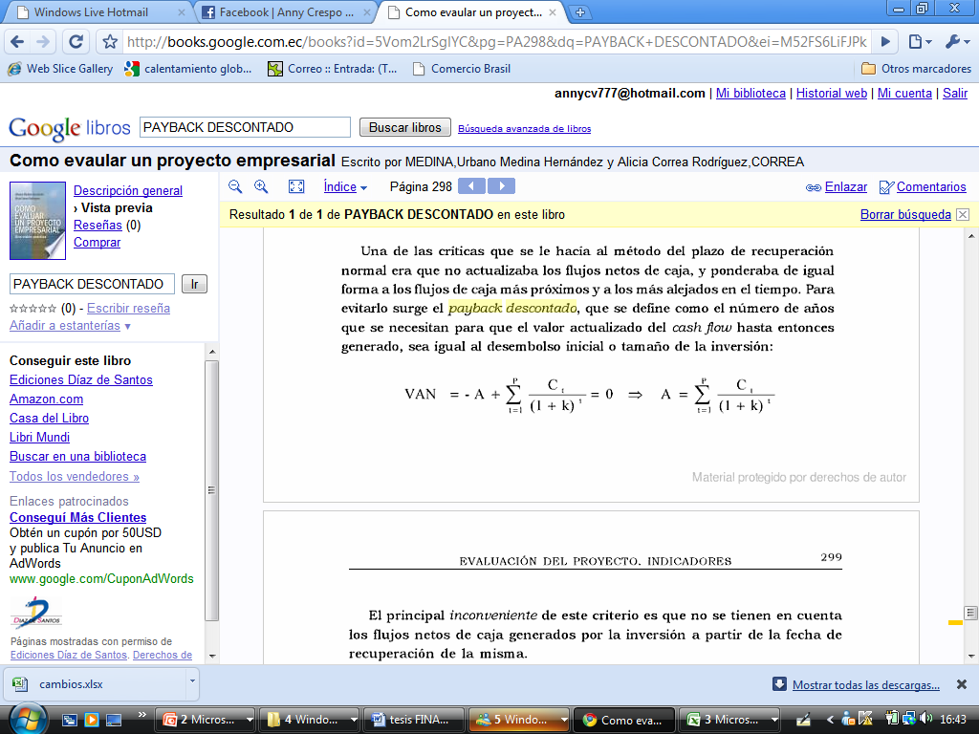

En la siguiente tabla se detalla el payback que proporcionará información sobre el tiempo mínimo necesario para recuperar la inversión. En este caso el período de recuperación es de 4 años.



Tabla : Payback (Del Inversionista)



# CONCLUSIONES Y RECOMENDACIONES

## Conclusiones

Como principal punto se concluye que el proyecto de la creación del Cementerio-Mausoleo para mascotas HUELLAS S.A., es completamente factible ya que el estudio realizado muestra márgenes de rentabilidad muy favorables para los inversionistas.

La demanda para este tipo de servicio existe desde hace varios años, ya que se conoce que el estrato alto de la ciudad de Guayaquil considera muy importante a su mascota por las que llegan a pagar hasta $2000 dependiendo de la raza, es aquí donde actuará el servicio de HUELLAS S.A., cubriendo la necesidad de aquel mercado.

En base a la investigación de mercado se observó que la población de esta ciudad está dispuesta a adquirir los servicios que ofrecerá HUELLAS S.A., pues la mayoría de personas encuentran un serio problema al momento de la muerte de una de sus mascotas y lo que hacen es botarlas a la basura, lo que genera problemas ambientales y descontentos en la sociedad en general, a demás del dolor que causa para sus dueños tener que dejar descansar a sus mejores amigos de esa manera.

Huellas es el primer Cementerio-Mausoleo para mascotas en la ciudad de Guayaquil, dado que en la ciudad de Quito este servicio ya es brindado por la empresa Lord Guau, que también tienen peluquería y veterinaria, sin embargo los espacios en esta empresa ya se han agotado y se están expandiendo pero no han evaluado la posibilidad de entrar al mercado de Guayaquil.

El impacto social causado por Huellas, sería sumamente importante ya que cambiaría la costumbre de arrojar a los perritos a la basura puesto que ahora contarían con este servicio

Los resultados financieros muestran un alto nivel de rentabilidad para este proyecto que además genera una tasa de retorno muy atractiva.

El proyecto tendrá un impacto ambiental positivo moderado fundamentado en la calidad del servicio de inhumación de cuerpos de los animales y en el compromiso de llevar a cabo el plan de manejo ambiental del proyecto. En cuanto al impacto ambiental indirecto casi no existirá alteración y esto se justifica debido a que el área es pequeña y que ya el ecosistema se encuentra alterado y degradado.

* Se concluye que:
  + El impacto producido al medio ambiente es casi nulo.
  + Las actividades de producción de la zona no se verán afectadas durante la construcción y funcionamiento del futuro Cementerio-Mausoleo para mascotas.
  + El paisaje casi no se modificaría.
  + La apertura del Cementerio-Mausoleo para mascotas proporcionaría trabajo y brindaría un servicio con el que la ciudad no cuenta.

## Recomendaciones

Básicamente se debe realizar un estudio de mercado exhaustivo para poder identificar claramente el segmento de mercado al cual se dirigirá el servicio.

Se recomienda la planificación de una campaña publicitaria verdaderamente agresiva que ataque directamente a los sentimientos de los posibles consumidores, para generar una conciencia sentimental y lograr el fácil posicionamiento del servicio en el mercado objetivo.

Gracias a los resultados positivos obtenidos del estudio financiero se recomienda la implementación de este proyecto de creación de un Cementerio-Mausoleo para mascotas ya que no tan solo satisface la demanda del mercado sino también la rentabilidad esperada de los inversionistas.

La promoción es otro de los factores claves del proyecto, es por esto que se recomienda la preparación de una campaña promocional ya que el servicio es nuevo en el sector por lo que se busca la atracción de la mayor cantidad posible de clientes.

# BIBLIOGRAFIA

**Libros**

1. KOTLER PHILIP, “Fundamentos de Marketing”, Octava Edición, 2008.
2. SAPAG CHAIN, NASSIR Y SAPAG CHAIN, REINALDO, “Preparación y Evaluación de Proyectos”, Tercera Edición, Mc Graw Hill, 1996.
3. KOTLER PHILIP, GARY ARMSTRONG, “Marketing”, Décima Edición, 2004.
4. HAIR J., BUSH R., ORTINAU D., “Investigación de Mercados”, Segunda Edición, 2004.

**Lincografía**

1. Consejo Nacional Electoral

<http://www.cne.gov.ec>

1. Revista Vistazo

<http://www.vistazo.com>

1. Revista Hogar

<http://www.revistahogar.com>

1. Facebook

<http://www.facebook.com/advertising>

1. **Matthews Cremation**

<http://matthewscremation.com>

1. Proceso de Cremación

<http://crematorios.tripod.com/crematorios.html>

1. Camara de la Pequeña Industria

<http://www.pequenaindustria.com.ec>

1. Ley de Compañías

[www.barzallo.com](http://www.barzallo.com)

1. Comportamiento del Consumidor

<http://www.edured.ec>

1. La Rioja

<http://www.larioja.org>

1. MARKETINET, Estrategias y Soluciones.

<http://www.marketinet.com/ebooks/manual_de_marketing/>

1. Centro de Información Bibliotecario

[www.cib.espol.edu.ec](http://www.cib.espol.edu.ec)

|  |
| --- |
| **APÉNDICE** |

1. Libro de Investigación de Mercados, KOTLER [↑](#footnote-ref-1)
2. KOTLER “Marketing” [↑](#footnote-ref-2)
3. <http://www.gestiopolis.com/canales/financiera/articulos/30/epe.htm> [↑](#footnote-ref-3)
4. Formulación y Evaluación de Proyectos, Nassir Sapag [↑](#footnote-ref-4)